CỘNG HOÀ XÃ HỘI CHỦ NGHĨA VIỆT NAM

Độc lập - Tự do - Hạnh phúc
--------------------------------

THUYẾT MINH
ĐIỀU CHỈNH CỤC BỘ QUY HOẠCH CHI TIẾT TỶ LỆ 1/500 KHU ĐÔ THỊ BẮC SÔNG HIẾU GIAI ĐOẠN 1 (QUY HOẠCH CHI TIẾT TỶ LỆ 1/500 KHU VỰC ĐƯỜNG AN DƯƠNG VƯƠNG, THÀNH PHỐ ĐÔNG HÀ)
ĐỊA ĐIỂM: PHƯỜNG ĐÔNG THANH, THÀNH PHỐ ĐÔNG HÀ
CHỦ ĐẦU TƯ: TRUNG TÂM PHÁT TRIỂN QUỸ ĐẤT TỈNH QUẢNG TRỊ

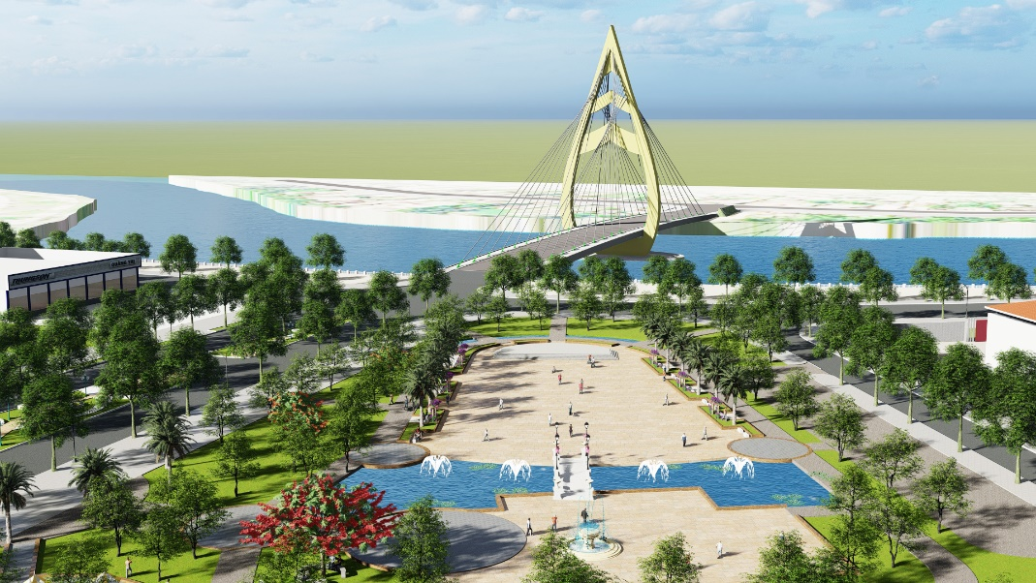

ĐÔNG HÀ, THÁNG 12 NĂM 2024
CƠ QUAN PHÊ DUYỆT:
UBND THÀNH PHỐ ĐÔNG HÀ
CƠ QUAN THẨM ĐỊNH:
PHÒNG QUẢN LÝ ĐÔ THỊ
THÀNH PHỐ ĐÔNG HÀ
CHỦ ĐẦU TƯ:
TRUNG TÂM PHÁT TRIỂN
QUỸ ĐẤT TỈNH QUẢNG TRỊ
CƠ QUAN LẬP QUY HOẠCH
CÔNG TY CỔ PHẦN VIỆT TÍN

THUYẾT MINH
ĐIỀU CHỈNH CỤC BỘ QUY HOẠCH CHI TIẾT TỶ LỆ 1/500
KHU ĐÔ THỊ BẮC SÔNG HIẾU GIAI ĐOẠN 1
(QUY HOẠCH CHI TIẾT TỶ LỆ 1/500 KHU VỰC ĐƯỜNG AN DƯƠNG VƯƠNG, THÀNH PHỐ ĐÔNG HÀ)

- Tên dự án: Điều chỉnh cục bộ Quy hoạch chi tiết tỷ lệ 1/500 Khu đô thị Bắc sông Hiếu giai đoạn 1 (Quy hoạch chi tiết tỷ lệ 1/500 khu vực đường An Dương Vương, thành phố Đông Hà)
- Địa điểm: Phường Đông Thanh, thành phố Đông Hà, tỉnh Quảng Trị.
- Quy mô: 13,24 ha.
- Chủ đầu tư: Trung tâm Phát triển quỹ đất tỉnh Quảng Trị.
- Tư vấn thiết kế: Công ty Cổ phần Việt Tín.
+ Chủ nhiệm đồ án, thuyết minh tổng hợp:
ThS.KTS. Dương Văn Hoàng
+ Chủ trì, thiết kế kiến trúc:
TS. KTS. Lê Thị Ly Na
ThS.KTS. Nguyễn Thị Xuân Khánh
ThS.KTS. Thái Thành Hưng
+ Chủ trì, thiết kế HTKT:
KS. Bùi Tiến Trung
KS. Hoàng Thanh Hiếu
KS. Nguyễn Minh Ân
KS. Nguyễn Văn Nguyên
KS. Lê Xuân Đại
Quảng lý kỹ thuật:
KS. Lê Thị Thanh Tiền

Quảng Trị, ngày ... tháng 12 năm 2024
ĐƠN VỊ TƯ VẤN

MỤC LỤC
1. SỰ CẦN THIẾT, CĂN CỨ VÀ ĐIỀU KIỆN ĐIỀU CHỈNH QUY HOẠCH 1
1. 1. Sự cần thiết lập quy hoạch 1
1. 2. Điều kiện điều chỉnh quy hoạch: 1
1. 3. Căn cứ lập quy hoạch 3
1.3.1. Cơ sở pháp lý 3
1.3.2. Nguồn tài liệu 6
2. PHẠM VI, QUY MÔ DIỆN TÍCH, ĐÁNH GIÁ HIỆN TRẠNG KHU VỰC QUY HOẠCH 6
2. 1. Phạm vi ranh giới 6
2. 2. Quy mô diện tích lập quy hoạch 6
2. 3. Đánh giá điều kiện tự nhiên 6
2.3.1. Địa hình, địa mạo 6
2.3.2. Khí hậu 7
2.3.3. Địa chất thủy văn, địa chất công trình 7
2. 4. Hiện trạng dân số 7
2. 5. Hiện trạng sử dụng đất 8
2. 6. Hiện trạng kiến trúc cảnh quan 8
2. 7. Hiện trạng hạ tầng xã hội 9
2. 8. Hiện trạng hạ tầng kỹ thuật và môi trường 9
2.8.1. Hiện trạng giao thông, chỉ giới đường đỏ, chỉ giới xây dựng 9
2.8.2. Hiện trạng chuẩn bị kỹ thuật (san nền, thoát nước mưa) 12
2.8.3. Hiện trạng cấp nước 12
2.8.4. Hiện trạng cấp điện, chiếu sáng, hạ tầng viễn thông 12
2.8.5. Hiện trạng thoát nước thải và vệ sinh môi trường 12
2. 9. Hiện trạng các dự án đầu tư phát triển đang được triển khai trên địa bàn 13
2. 10. Các vấn đề cơ bản cần giải quyết 13
3. MỤC TIÊU LẬP QUY HOẠCH 13
4. CHỈ TIÊU ĐẤT ĐAI, HẠ TẦNG XÃ HỘI VÀ HẠ TẦNG KỸ THUẬT 14
4. 1. Quy mô dân số 14
4. 2. Chỉ tiêu về đất đai, hạ tầng kỹ thuật, hạ tầng xã hội 14
5. QUY HOẠCH SỬ DỤNG ĐẤT 15
5. 1. Chức năng sử dụng đất của các lô đất trong ranh giới quy hoạch 15
5. 2. Chỉ giới xây dựng công trình của các lô đất 16
6. QUY HOẠCH TỔ CHỨC KHÔNG GIAN, KIẾN TRÚC CẢNH QUAN 17
6. 1. Không gian, kiến trúc cảnh quan toàn khu quy hoạch 17
6. 2. Yêu cầu về bố trí công trình đối với các lô đất 18
6. 3. Tổ chức cây xanh công cộng, sân vườn, cây xanh đường phố và mặt nước 19
6. 4. Vị trí, quy mô các công trình, khu vực đặc trưng cần kiểm soát 20
7. THIẾT KẾ ĐÔ THỊ 20
7. 1. Các công trình điểm nhấn trong khu vực theo các hướng tầm nhìn 20
7. 2. Chiều cao xây dựng công trình 21
7. 3. Khoảng lùi công trình 22
7. 4. Hình khối, màu sắc, hình thức kiến trúc chủ đạo của các công trình kiến trúc 22
7. 5. Hệ thống cây xanh mặt nước và quảng trường 23
7.5.1. Hệ thống cây xanh 23
7.5.2. Mặt nước 25
7.5.3. Quảng trường 25
8. QUY HOẠCH KHU VỰC XÂY DỰNG CÔNG TRÌNH NGẦM 27
9. QUY HOẠCH HỆ THỐNG CÔNG TRÌNH HẠ TẦNG KỸ THUẬT 28
9. 1. Quy hoạch giao thông, chỉ giới đường đỏ, chỉ giới xây dựng 28
9.1.1. Quy hoạch mạng lưới giao thông 28
9.1.2. Vị trí, quy mô bến bãi đỗ xe 31
9. 2. Quy hoạch chuẩn bị kỹ thuật (san nền, thoát nước mưa) 31
9. 3. Quy hoạch hệ thống hào kỹ thuật. 32
9. 4. Quy hoạch cấp nước 32
9.4.1. Nhu cầu, nguồn cấp nước, giải pháp tổng thể 33
9.4.2. Mạng lưới đường ống cấp nước 33
9. 5. Quy hoạch cấp điện, chiếu sáng đô thị 34
9. 6. Quy hoạch mạng lưới thông tin liên lạc 34
9. 7. Quy hoạch thoát nước thải và vệ sinh môi trường 35
10. ĐỀ XUẤT GIẢI PHÁP BẢO VỆ MÔI TRƯỜNG 35
10. 1. Đánh giá hiện trạng , xác định các vấn đề môi trường chính 35
10. 2. Dự báo, đánh giá tác động đến môi trường của phương án quy hoạch 36
10. 3. Các biện pháp phòng ngừa và thứ tự ưu tiên 36
11. DỰ KIẾN SƠ BỘ VỀ TỔNG MỨC ĐẦU TƯ 38
11. 1. Tổng mức đầu tư 38
11. 2. Giải pháp về nguồn vốn và tổ chức thực hiện 38
12. KẾT LUẬN, KIẾN NGHỊ 38

SỰ CẦN THIẾT, CĂN CỨ VÀ ĐIỀU KIỆN ĐIỀU CHỈNH QUY HOẠCH

Sự cần thiết lập quy hoạch
Quảng Trị là tỉnh thuộc Trung bộ Việt Nam, nằm ở khu vực giao lộ của tuyến QL1A và hệ thống đường xuyên Á (Quốc lộ 9). Thành phố Đông Hà là tỉnh lỵ đồng thời là đô thị trung tâm lớn nhất tỉnh Quảng Trị.
Khu đô thị Bắc sông Hiếu (giai đoạn 1) thuộc thành phố Đông Hà được lập quy hoạch vào năm 2015 và đã được đầu tư xây dựng hoàn chỉnh, tuy nhiên hiện nay cần có sự điều chỉnh cục bộ do có các yếu tố đang tác động đến dự án, đó là:
- Đồ án Điều chỉnh, mở rộng quy hoạch chi tiết tỷ lệ 1/500 Khu đô thị Bắc sông Hiếu giai đoạn 1 được UBND thành phố Đông Hà phê duyệt ban đầu tại Quyết định số 2213/QĐ-UBND ngày 28/9/2015 với tổng quy mô diện tích 29,53 ha. Đến nay, khu đô thị Bắc sông Hiếu giai đoạn 1 đã được đầu tư hoàn thành với hạ tầng đồng bộ, hiện đại, trong đó đường An Dương Vương có mặt cắt ngang là 20,5m và 25m.
- Đồ án đã phê duyệt với đường An Dương Vương là cấp đường nội bộ do không có yếu tố cầu dây văng qua sông Hiếu, dự án cầu dây văng là yếu tố mới. Hiện tại cầu dây văng đã xây dựng, kết nối trực tiếp với đường An Dương Vương, đường An Dương Vương trở thành đường cấp khu vực. Các quy hoạch cấp trên gồm có đồ án: điều chỉnh quy hoạch chung Thành phố Đông Hà đến năm 2045 (Quyết định phê duyệt số 1234/QĐ-UBND ngày 15/6/2023 của UBND tỉnh Quảng Trị); Điều chỉnh quy hoạch phân khu tỷ lệ 1/2000 phường Đông Thanh, thành phố Đông Hà, tỉnh Quảng Trị (Quyết định số 510/QĐ-UBND ngày 11/3/2024 của UBND thành phố Đông Hà) đã xác định lộ giới và hướng tuyến đường An Dương Vương được mở rộng và kết nối đến quốc lộ 9.
- Ngoài ra, sau khi xây dựng khu đô thị có diện tích 723m2 phát sinh nằm ngoài ranh giới đã phê duyệt nhưng có liên quan và cần đưa diện tích này vào trong ranh giới dự án Khu đô thị Bắc sông Hiếu giai đoạn 1 để có cơ sở quản lý.
- Qua kết quả rà soát đánh giá việc thực hiện quy hoạch như trên, nếu quy hoạch chi tiết đô thị không được điều chỉnh theo quy hoạch cấp trên và không điều chỉnh theo thực tế sẽ gây ảnh hưởng xấu đến sự phát triển kinh tế - xã hội, an sinh xã hội và môi trường sinh thái. Việc điều chỉnh là phù hợp với Khoản 3 và Khoản 5, Điều 47 Luật Quy hoạch đô thị.
Từ các vấn đề trên, việc Điều chỉnh cục bộ Quy hoạch chi tiết tỷ lệ 1/500 Khu đô thị Bắc sông Hiếu giai đoạn 1 (Quy hoạch chi tiết tỷ lệ 1/500 khu vực đường An Dương Vương, thành phố Đông Hà) là rất cần thiết và cấp bách để phù hợp với các quy hoạch cấp trên cũng như điều kiện thực tế nhằm phục vụ cho lợi ích cộng đồng. Đồ án là cơ sở pháp lý để quản lý đất đai, quản lý đô thị, triển khai dự án, đầu tư xây dựng, thu hút đầu tư, huy động các nguồn lực, phát triển kinh tế- xã hội thành phố.

Điều kiện điều chỉnh quy hoạch:
Đồ án Quy hoạch chi tiết tỷ lệ 1/500 Khu đô thị Bắc sông Hiếu giai đoạn 1 đã được UBND thành phố Đông Hà phê duyệt điều chỉnh, mở rộng lần đầu tại Quyết định 2213/QĐ-UBND ngày 28/9/2015; quá trình tổ chức thực hiện để đảm bảo phù hợp với thực tiễn phát triển kinh tế - xã hội của địa phương và công tác quản lý quy hoạch, trên cơ sở nội dung đề xuất của Chủ đầu tư, nội dung chỉ đạo của cấp có thẩm quyền, UBND thành phố Đông Hà thống nhất phê duyệt điều chỉnh cục quy hoạch tại các Quyết định: Số 1493/QĐ-UBND ngày 27/7/2016; Số 2611/QĐ-UBND ngày 07/11/2018; Số 1816/QĐ-UBND ngày 08/8/2019; Số 1470/QĐ-UBND ngày 23/7/2019; Số 2192/QĐ-UBND ngày 21/8/2021; Số 2152/QĐ-UBND ngày 03/11/2023.
Nhằm tiếp tục định hướng phát triển đô thành phố Đông Hà đến năm 2045, Ủy ban nhân dân tỉnh Quảng Trị đã phê duyệt Điều chỉnh Quy hoạch chung thành phố Đông Hà đến năm 2045 tại Quyết định số 1234/QĐ-UBND ngày 15/6/2023; Ủy ban nhân dân thành phố Đông Hà phê duyệt Điều chỉnh Quy hoạch phân khu tỷ lệ 1/2000 phường Đông Thanh, thành phố Đông Hà tại Quyết định 510/QĐ-UBND ngày 11/3/2024. Theo Đồ án Điều chỉnh Quy hoạch chung thành phố Đông Hà đến năm 2045 và Đồ án Điều chỉnh Quy hoạch phân khu phường Đông Thanh, thành phố Đông Hà, tuyến đường An Dương Vương kết nối với cầu dây văng sông Hiếu và các công viên cây xanh, quảng trường hai bên tuyến đường được quy hoạch để trở thành trục cảnh quan cho khu vực phía Bắc sông Hiếu, kết nối với đường Nguyễn Văn Linh và đường Âu Lạc tạo điểm nhấn về kiến trúc cảnh quan cho khu vực phía Bắc thành phố Đông Hà. Như vậy, việc điều chỉnh quy hoạch chung, quy hoạch phân khu tại khu vực đường An Dương Vương, thành phố Đông Hà là có sự điều chỉnh về chiến lược phát triển kinh tế - xã hội của tỉnh thuộc trường hợp quy định tại khoản 1 Điều 47 Luật Quy hoạch đô thị (đã được sửa đổi, bổ sung năm 2018).
Bên cạnh đó, quá trình thực hiện việc điều chỉnh quy hoạch chi tiết tại khu vực đường An Dương Vương, Trung tâm Phát triển quỹ đất tỉnh phối hợp các Chính quyền địa phương, cơ quan liên quan và đơn vị tư vấn rà soát, đánh giá và tổ chức tham vấn, lấy ý đầy đủ các cơ quan, tổ chức, cộng đồng dân cư (như: thông qua phương án ý tưởng quy hoạch tại UBND tỉnh 02 lần; tổ chức công khai, lấy ý kiến về nhiệm vụ lập đồ án quy hoạch chi tiết; tổ chức, công khai lấy ý kiến đồ án quy hoạch chi tiết...). Các ý kiến tham gia từ bước nhiệm vụ, đồ án quy hoạch đã được Chủ đầu tư, Đơn vị tư vấn nghiên cứu kỹ lưỡng và có báo cáo tiếp thu, giải trình đầy theo đúng quy định (Báo cáo ngày 15/7/2024). Đồ án điều chỉnh quy hoạch đã được người dân, các tổ chức và chính quyền địa phương thống nhất cao (thể hiện tại biên bản cuộc họp và phiếu lấy ý kiến). Như vậy, phương án đề nghị điều chỉnh quy hoạch được sự đồng thuận cao của các tổ chức và người dân trong thực hiện quy hoạch là phục vụ lợi ích cộng đồng của khu vực là phù hợp với Khoản 5 Điều 47 Luật Quy hoạch đô thị năm 2009 (đã được sửa đổi, bổ sung năm 2018).
Nội dung điều chỉnh quy hoạch chỉ tập trung vào mở rộng mắt cắt tuyến đường An Dương Vương và hình thành các công viên cây xanh, quảng trường là đảm bảo đồng bộ và phù hợp với quy hoạch chung thành phố Đông Hà đến năm 2045 và Đồ án Điều chỉnh Quy hoạch phân khu phường Đông Lương; phương án điều chỉnh quy hoạch làm tăng diện tích đất quy hoạch giao thông, đất quy hoạch công viên cây xanh, quảng trường là tăng các tiện tích của đô thị nên không phát sinh quy mô dân số, do đó không làm quá tải hệ thống hạ tầng kỹ thuật đã đầu tư. Ngoài ra, một số vấn đề liên quan đến phương án giải quyết các hệ thống hạ tầng kỹ thuật ngầm (như: hào kỹ thuật, cấp nước, cấp điện,...) đã được Chủ đầu tư, Đơn vị tư vấn xem xét và có các giải pháp thiết kế khắc phục đảm bảo khả thi và hiệu quả nhất.

Căn cứ lập quy hoạch

Cơ sở pháp lý
Căn cứ:
- Luật Quy hoạch đô thị số 30/2009/QH12;
- Luật xây dựng số 50/2014/QH13; Luật số 62/2020/QH14 Sửa đổi, bổ sung một số điều của Luật Xây dựng;
- Luật Kiến trúc số 40/2019/QH14;
- Luật sửa đổi, bổ sung một số điều của 11 Luật có liên quan đến quy hoạch ngày 15/6/2018, số 28/2018/QH14;
- Luật số 35/2018/QH14 Luật sửa đổi, bổ sung một số điều của 37 luật có liên quan đến quy hoạch;
- Nghị định 37/2010/NĐ-CP ngày 7/4/2010 của Chính phủ về lập, thẩm định, phê duyệt và quản lý quy hoạch đô thị; Nghị định 72/2019/NĐ-CP ngày 30/8/2019 của Chính phủ Sửa đổi, bổ sung một số điều của Nghị định số 37/2010/NĐ-CP ngày7/4/2010 về lập, thẩm định, phê duyệt và quản lý quy hoạch đô thị và Nghị định số 44/2015/NĐ-CP ngày 06/5/2015 quy định chi tiết một số nội dung về quy hoạch xây dựng (Văn bản hợp nhất số: 06/VBHN-BXD ngày 22/11/2019 của Bộ Xây dựng); Nghị định số 35/2023/NĐ-CP ngày 20/6/2023 của Chính phủ sửa đổi, bổ sung một số điều của các Nghị định thuộc lĩnh vực quản lý nhà nước của Bộ Xây dựng;
- Nghị quyết số 1210/2016/UBTVQH13 ngày 25/5/2016 của Ủy ban Thường vụ Quốc hội về Phân loại đô thị;
- Nghị định số 85/2020/NĐ-CP ngày 17/7/2020 của Chính phủ Quy định chi tiết một số điều của Luật Kiến trúc;
- Thông tư 19/2010/TT-BXD ngày 22/10/2010 của Bộ xây dựng Hướng dẫn lập Quy chế quản lý quy hoạch, kiến trúc đô thị;
- Thông tư 06/2013/TT-BXD ngày 13/5/2013 của Bộ xây dựng hướng dẫn về nội dung Thiết kế đô thị; Thông tư 16/2013/TT-BXD ngày 16/10/2013 của Bộ xây dựng sửa đổi, bổ sung một số điều của Thông tư 06/2013/TT-BXD ngày 13/5/2013;
- Thông tư số 20/2019/TT-BXD ngày 31/12/2019 của Bộ Xây dựng về Hướng dẫn xác định, quản lý chi phí quy hoạch xây dựng và quy hoạch đô thị;
- Thông tư số 04/2022/TT-BXD ngày 24/10/2022 quy định về hồ sơ nhiệm vụ và hồ sơ đồ án quy hoạch xây dựng vùng liên huyện, quy hoạch xây dựng vùng huyện, quy hoạch đô thị, quy hoạch xây dựng khu chức năng và quy hoạch nông thôn;
- QCVN 01:2021/BXD: Quy chuẩn kỹ thuật quốc gia về Quy hoạch xây dựng;
- QCVN 07:2023: Quy chuẩn kỹ thuật Quốc gia về Các công trình hạ tầng kỹ thuật;
- Quyết định số 2213/QĐ-UBND ngày 28/9/2015 của UBND thành phố Đông Hà về việc phê duyệt điều chỉnh mở rộng quy hoạch chi tiết tỷ lệ 1/500 khu đô thị Bắc sông Hiếu (giai đoạn 1), phường Đông Thanh, thành phố Đông Hà;
- Quyết định số 1493/QĐ-UBND ngày 27/7/2016 của UBND thành phố Đông Hà về việc phê duyệt điều chỉnh cục bộ quy hoạch chi tiết tỷ lệ 1/500 khu đô thị Bắc sông Hiếu (giai đoạn 1), phường Đông Thanh, thành phố Đông Hà;
- Quyết định số 447/QĐ-UBND ngày 02/3/2018 của UBND tỉnh Quảng Trị về việc phê duyệt dự án đầu tư xây dựng công trình: Cầu kết nối khu đô thị Bắc sông Hiếu với trung tâm thành phố Đông Hà thuộc dự án Phát triển các đô thị dọc hành lang tiểu vùng sông Mê Kông, hợp phần tỉnh Quảng Trị- phần vốn kết dư;
- Quyết định số 2611/QĐ-UBND ngày 07/11/2018 của UBND thành phố Đông Hà về việc phê duyệt điều chỉnh cục bộ, bổ sung quy hoạch chi tiết tỷ lệ 1/500 khu đô thị Bắc sông Hiếu (giai đoạn 1);
- Quyết định số 814/QĐ-UBND ngày 12/4/2019 của UBND tỉnh Quảng Trị về việc phê duyệt điều chỉnh dự án đầu tư xây dựng công trình: Cầu kết nối khu đô thị Bắc sông Hiếu với trung tâm thành phố Đông Hà thuộc dự án Phát triển các đô thị dọc hành lang tiểu vùng sông Mê Kông, hợp phần tỉnh Quảng Trị- phần vốn kết dư;
- Quyết định số 1816/QĐ-UBND ngày 08/8/2019 của UBND thành phố Đông Hà về việc phê duyệt điều chỉnh cục bộ quy hoạch chi tiết tỷ lệ 1/500 khu đô thị Bắc sông Hiếu (giai đoạn 1) (Điều chỉnh tuyến T4- đoạn từ đường Hoàng Diệu đến tuyến T1);
- Quyết định số 2569/QĐ-UBND ngày 25/9/2019 của UBND tỉnh Quảng Trị về việc phê duyệt thiết kế bản vẽ thi công và dự toán công trình Cầu kết nối khu đô thị Bắc sông Hiếu với trung tâm thành phố Đông Hà thuộc dự án Phát triển các đô thị dọc hành lang tiểu vùng sông Mê Kông, hợp phần tỉnh Quảng Trị - phần vốn kết dư;
- Quyết định số 1470/QĐ-UBND ngày 23/7/2020 của UBND thành phố Đông Hà về việc phê duyệt điều chỉnh cục bộ quy hoạch chi tiết tỷ lệ 1/500 khu đô thị Bắc sông Hiếu (giai đoạn 1) (Khu đất cơ quan – ký hiệu CQ3);
- Công văn số 4171/STNMT-QLĐĐ ngày 11/9/2020 của UBND tỉnh Quảng Trị về việc giải quyết đề nghị của công ty Cổ phần Trường Hải;
- Công văn số 3437/STNMT-QLĐĐ ngày 29/10/2020 của Sở Tài nguyên và Môi trường tỉnh Quảng Trị về việc giải quyết đề nghị của công ty Cổ phần Trường Hải;
- Quyết định số 1540/QĐ-UBND ngày 06/7/2021 của UBND thành phố Đông Hà về việc phê duyệt điều chỉnh cục bộ quy hoạch chi tiết tỷ lệ 1/500 khu đô thị Bắc sông Hiếu - giai đoạn 1, phường Đông Thanh, thành phố Đông Hà (Quy hoạch phân lô – Lô đất số 282 khu ODT 13);
- Thông báo số 54/TB-UBND ngày 25/3/2022 của UBND tỉnh Quảng Trị về Ý kiến kết luận của Chủ tịch UBND tỉnh Võ Văn Hưng về phương án điều chỉnh quy hoạch chi tiết và thực hiện một số nhiệm vụ liên quan thuộc Khu đô thị Bắc sông Hiếu giai đoạn 1;
- Quyết định số 1951/QĐ-UBND ngày 16/9/2022 của UBND thành phố Đông Hà về việc phê duyệt điều chỉnh cục bộ quy hoạch chi tiết tỷ lệ 1/500 Khu đô thị Bắc Sông Hiếu giai đoạn 1 (Quy hoạch phân lô – Lô 290, 291, 292, 293 khu ODT14);
- Thông báo số 107/TB-UBND ngày 19/5/2023 của UBND tỉnh Quảng Trị về ý kiến kết luận của Phó Chủ tịch UBND tỉnh Lê Đức Tiến tại buổi làm việc nghe báo cáo phương án Quy hoạch chi tiết khu vực đường An Dương Vương thuộc Khu đô thị Bắc sông Hiếu (giai đoạn 1);
- Quyết định số 1234/QĐ-UBND ngày 15/6/2023 của UBND tỉnh Quảng Trị phê duyệt điều chỉnh quy hoạch chung Thành phố Đông Hà đến năm 2045;
- Quyết định số 1884/QĐ-UBND ngày 28/9/2023 của UBND thành phố Đông Hà về việc phê duyệt Nhiệm vụ khảo sát, lập điều chỉnh cục bộ Quy hoạch chi tiết tỷ lệ 1/500 Khu đô thị Bắc sông Hiếu giai đoạn 1 (Khu vực đường An Dương Vương, thành phố Đông Hà);
- Quyết định số 2152/QĐ-UBND ngày 03/11/2023 của UBND thành phố Đông Hà về việc phê duyệt điều chỉnh cục bộ quy hoạch chi tiết tỷ lệ 1/500 Khu đô thị Bắc sông Hiếu- giai đoạn 1 (Khu đất có ký hiệu ODT-12);
- Quyết định số 2529/QĐ-UBND ngày 18/12/2023 của UBND thành phố Đông Hà về việc phê duyệt điều chỉnh Nhiệm vụ khảo sát, lập điều chỉnh cục bộ Quy hoạch chi tiết tỷ lệ 1/500 Khu đô thị Bắc sông Hiếu giai đoạn 1 (Khu vực đường An Dương Vương, thành phố Đông Hà);
- Quyết định số 510/QĐ-UBND ngày 11/3/2024 của UBND thành phố Đông Hà Về việc phê duyệt Điều chỉnh quy hoạch phân khu tỷ lệ 1/2000 phường Đông Thanh, thành phố Đông Hà, tỉnh Quảng Trị;
- Quyết định số 739/QĐ-UBND ngày 03/4/2024 của UBND tỉnh Quảng Trị Về việc thu hồi đất của Trường Trung cấp Bùi Dục Tài Quảng Trị để cho Công ty Cổ phần Thủy điện Đakrông thuê đất thực hiện dự án: Trường liên cấp Talent School;
- Quyết định số 3505/QĐ-UBND ngày 18/12/2024 của UBND thành phố Đông Hà về việc phê duyệt điều chỉnh Quyết định số 1884/QĐ-UBND ngày 28/9/2023 và Quyết định số 2529/QĐ-UBND ngày 18/12/2023 của UBND thành phố Đông Hà;
- Công văn số 3619/SXD-QHKT ngày 24/12/2024 của Sở Xây dựng tỉnh Quảng Trị về việc ý kiến đồ án Điều chỉnh Quy hoạch chi tiết tỷ lệ 1/500 Khu đô thị Bắc sông Hiếu giai đoạn 1 (Quy hoạch chi tiết tỷ lệ 1/500 khu vực đường An Dương Vương);
- Các quy định, quy chuẩn, tiêu chuẩn khác có liên quan.

Nguồn tài liệu
- Hồ sơ đồ án điều chỉnh quy hoạch chung Thành phố Đông Hà đến năm 2045;
- Hồ sơ đồ án điều chỉnh quy hoạch phân khu tỷ lệ 1/2000 phường Đông Thanh, thành phố Đông Hà;
- Hồ sơ đồ án quy hoạch chi tiết tỷ lệ 1/500 Khu đô thị Bắc sông Hiếu;
- Hồ sơ thiết kế Cầu kết nối khu đô thị Bắc sông Hiếu với trung tâm thành phố Đông Hà;
- Bản vẽ hoàn công Hạ tầng kỹ thuật khu đô thị Bắc sông Hiếu;
- Tài liệu điều tra khảo sát thực tế và tài liệu khác có liên quan.

PHẠM VI, QUY MÔ DIỆN TÍCH, ĐÁNH GIÁ HIỆN TRẠNG KHU VỰC QUY HOẠCH

Phạm vi ranh giới
- Vị trí: Phạm vi nghiên cứu thuộc đồ án Quy hoạch chi tiết Khu đô thị Bắc sông Hiếu giai đoạn 1, phường Đông Thanh, thành phố Đông Hà, tỉnh Quảng Trị.
- Ranh giới nghiên cứu:
+ Phía Bắc: Giáp đường Âu Lạc, mặt cắt 20,5m;
+ Phía Nam: Giáp đường Hoàng Diệu, mặt cắt 28,0m;
+ Phía Đông: Giáp đường Nguyễn Văn Trỗi, đường Phạm Ngọc Thạch và đường Cù Chính Lan, mặt cắt 15,0m;
+ Phía Tây: Giáp đường Tôn Thất Thiệp, mặt cắt 15,0m và khu dân cư mới dọc đường An Dương Vương.

Quy mô diện tích lập quy hoạch
Diện tích điều chỉnh cục bộ quy hoạch khoảng: 13,24 ha.

Đánh giá điều kiện tự nhiên

Địa hình, địa mạo
- Địa hình địa mạo tương đối bằng phẳng, được san lấp theo cao độ nền của dự án đô thị mới.
- Tổng thể địa hình dốc thấp dần về hói Sòng.
- Cao độ cao nhất trong ranh giới quy hoạch tại vị trí nút giao đường Hoàng Diệu với đầu cầu dây văng: +5.22.
- Cao độ thấp nhất trong ranh giới quy hoạch tại vị trí nút giao đường An Dương Vương với đường Âu Lạc: +3.92.

Khí hậu
Khu vực quy hoạch thuộc thành phố Đông Hà, tỉnh Quảng Trị, chịu ảnh hưởng của chế độ khí hậu Đông Trường Sơn. Qua phân tích số liệu theo dõi nhiều năm của Trạm khí tượng Đông Hà, khí hậu có những đặc trưng sau: Nhiệt độ trung bình 24 - 25⁰C, tháng thấp nhất là 18,9⁰C (tháng 1,2), tháng cao nhất 30,3⁰C (tháng 6,7), biên độ nhiệt độ ngày - đêm 6,5 - 7⁰C.
Tổng số giờ nắng trung bình năm ở dao động từ 1.700-1.800 giờ. Số giờ nắng nhất vào tháng 7 (240-250 giờ). Tổng lượng nhiệt toàn năm từ 8000 - 9000⁰C, đảm bảo độ tích ôn để canh tác nhiều vụ cây trồng ngắn ngày trong năm.
Lượng mưa trung bình năm trên địa bàn khá cao: 2400mm nhưng chế độ mưa ẩm phân bố không đồng đều: 80% lượng mưa tập trung vào từ tháng 9 đến tháng 12 với cường độ mưa lớn (400 - 500mm/tháng), thời kỳ còn lại lượng mưa không đáng kể.
Độ ẩm tương đối trung bình, tháng ẩm 85-90%, còn tháng khô thường dưới 50%, có khi xuống tới 30%.
Khu vực chịu ảnh hưởng mạnh của gió Tây - Nam khô, nóng xuất hiện sớm từ tháng 2 và kết thúc muộn vào tháng 9. Bình quân cả năm có khoảng 60 ngày có gió Tây khô nóng. Trong thời kỳ đó, nhiệt độ không khí lên đến 35⁰C và độ ẩm không khí xuống dưới 45%, tốc độ gió cao khiến lượng bốc hơi lớn.
Bão lụt là yếu tố ảnh hưởng đáng kể đối với Quảng Trị và khu vực quy hoạch. Tần suất bão lụt ảnh hưởng vào Quảng Trị khá cao: 94%, tập trung từ tháng 9 đến tháng 11. Bão thường kèm mưa lớn nên rất dễ gây ra lũ lụt, gây tổn hại không nhỏ đến sản xuất, đời sống và hệ thống hạ tầng cơ sở.
Điều kiện khí hậu ảnh hưởng theo phạm vi chung, tuy nhiên khu vực quy hoạch do có hệ thống sông Hiếu và hói Sòng, không khí có độ ẩm cao nên vi khí hậu thuận lợi, vào mùa hè nhiệt độ dễ chịu hơn nơi khác.

Địa chất thủy văn, địa chất công trình
Theo các số liệu của các dự án đã triển khai nói chung, địa chất khu vực thuận lợi cho việc xây dựng công trình.
Hệ thống hạ tầng kỹ thuật đô thị đã được đầu tư hoàn chỉnh, với hệ thống đường dây đường ống áp dụng tiêu chuẩn cao, đi ngầm theo các hào kỹ thuật.

Hiện trạng dân số
Dân cư hiện trạng phân bố chủ yếu theo QL1A, một số hộ dân đã xây nhà trong khu vực đô thị Bắc sông Hiếu- giai đoạn 1.
Trong ranh giới điều chỉnh quy hoạch chưa có công trình nhà ở. Một số công trình thương mại dịch vụ, cơ quan nằm ở dọc đường An Dương Vương và đường Hoàng Diệu với mức độ tập trung người chưa cao, dân số chủ yếu là khách vãng lai.

Hiện trạng sử dụng đất
Mục đích sử dụng đất đang quản lý theo đồ án Khu đô thị Bắc sông Hiếu - giai đoạn 1 đã được phê duyệt.
Các khu đất bố trí hợp lý, tỷ lệ các thành phần đất đai đảm bảo theo quy chuẩn quy hoạch trước đây, tuy nhiên giai đoạn hiện tại cần điều chỉnh bổ sung lại một số loại đất để đảm bảo theo quy chuẩn hiện hành.
Bảng thống kê hiện trạng sử dụng đất trong ranh giới quy hoạch
STT | Loại đất | Ký hiệu | Diện tích đã phê duyệt (m2) | Tỉ lệ (%)
1 | Đất cơ quan
 |  | CQ-3A | 5.758 | 4,35
 |  | CQ-3B | 3.618 | 2,73
 |  | CQ-3C | 3.731 | 2,82
 |  | CQ-4 | 5.965 | 4,51
 |  | CQ-5 | 6.892 | 5,21
2 | Đất công trình dịch vụ
 |  | DV | 3.279 | 2,48
 |  | DV-1 | 10.418 | 7,87
 |  | DV-2 | 3.585 | 2,71
3 | Đất trường TH nghề | TH | 19.787 | 14,95
4 | Đất ở đô thị | ODT-11 | 9.460 | 7,15
5 | Đất cây xanh
 |  | CX-1 | 13.836 | 10,45
 |  | CX-2 | 3.057 | 2,31
 |  | CX-3 | 1.148 | 0,87
6 | Đất hạ tầng kỹ thuật | HTKT | 1.425 | 1,08
7 | Đất giao thông |  | 39.689 | 29,98
8 | Đất bổ sung vào ranh giới để quy hoạch thành đất giao thông và cây xanh |  | 723 | 0,55
 | Tổng cộng |  | 132.371 | 100,00

Hiện trạng kiến trúc cảnh quan
Khu vực điều chỉnh cục bộ quy hoạch thuộc khu đô thị mới đã được đầu tư đồng bộ, có hạ tầng đi ngầm, khang trang và hiện đại.
Kiến trúc cảnh quan khu vực quy hoạch có đặc điểm gắn với sông Hiếu, cầu dây văng đã xây dựng hoàn thành và dự án cảnh quan ven hói Sòng. Các yếu tố này có vai trò đóng góp quan trọng trong tổng thể không gian khu đô thị.
Hiện trạng không gian dọc theo tuyến đường An Dương Vương chưa tương xứng với động lực mới, cần có quy hoạch chi tiết và đầu tư hệ thống cảnh quan liên kết toàn tuyến.

Hiện trạng hạ tầng xã hội
Trong phạm vi ranh giới quy hoạch chưa có công trình nhà ở.
Các công trình thương mại, dịch vụ, cơ quan hành chính nằm ở dọc đường An Dương Vương và đường Hoàng Diệu. Các công trình hiện hữu sẽ có ảnh hưởng bởi điều chỉnh quy hoạch:
- Khu làm việc công ty Habico: sẽ giải toản di dời để quy hoạch xây dựng công viên.
- UBND phường Đông Thanh: ảnh hưởng giải tỏa một phần tường rào, sân vườn để mở rộng đường An Dương Vương.
- Trường trung cấp nghề Bùi Dục Tài (nay là dự án trường liên cấp Talent School): ảnh hưởng giải tỏa một phần tường rào, sân vườn để mở rộng đường An Dương Vương theo Quyết định số 739/QĐ-UBND ngày 03/4/2024 của UBND tỉnh Quảng Trị Về việc thu hồi đất của Trường Trung cấp Bùi Dục Tài Quảng Trị để cho Công ty Cổ phần Thủy điện Đakrông thuê đất thực hiện dự án: Trường liên cấp Talent School.
- Nhà làm việc công ty Trung Sơn: ảnh hưởng giải tỏa một phần tường rào, sân vườn để mở rộng đường An Dương Vương.
- Khoảng 4-6 lô đất chưa đấu giá quyền sử dụng thuộc ô phố đất ở đô thị, một phần các lô đất quy hoạch thương mại dịch vụ sẽ chuyển đổi thành đất giao thông để mở rộng đường An Dương Vương.
- Công trình Bảo hiểm xã hội tỉnh Quảng Trị: nằm trong ranh giới quy hoạch nhưng không bị ảnh hưởng.

Hiện trạng hạ tầng kỹ thuật và môi trường

Hiện trạng giao thông, chỉ giới đường đỏ, chỉ giới xây dựng
a) Các đường giao thông liên quan với khu vực quy hoạch:
- Đường An Dương Vương (tuyến T4) đoạn từ đường Hoàng Diệu đến đường Nguyễn Văn Linh có mặt cắt: 4,5+16,0+4,5=25m, đoạn từ đường Nguyễn Văn Linh đến đường Âu Lạc có mặt cắt: 5,0+10,5+5,0=20,5m.
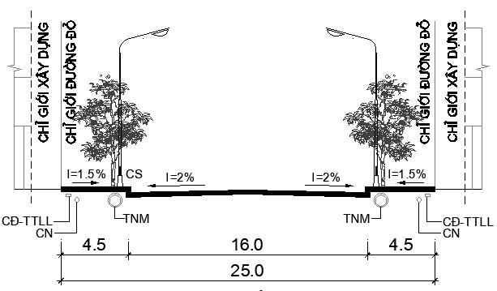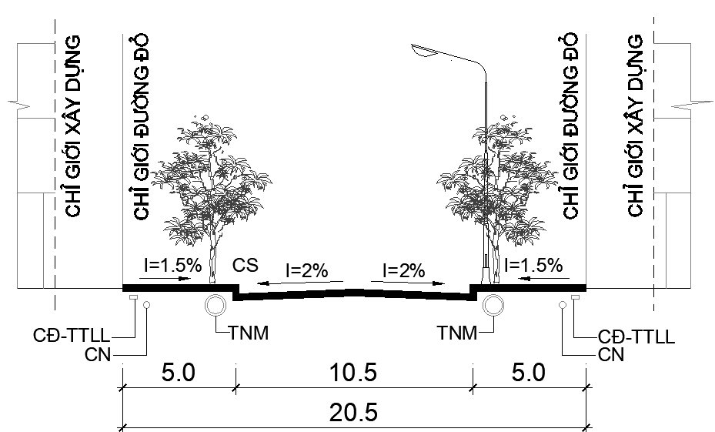
MẶT CẮT NGANG ĐƯỜNG AN DƯƠNG VƯƠNG
- Đường Hoàng Diệu: là đường ven sông Hiếu. Có mặt cắt: 5,0+18,0+5,0=28,0 (theo công văn số 1416/TEDI-TTSB ngày 23/05/2019 của Tổng công ty tư vấn thiết kế giao thông vận tải - CTCP về việc thống nhất phương án điều chỉnh tim cầu và đường đầu cầu kết nối khu đô thị Bắc sông Hiếu với trung tâm thành phố Đông Hà). Hiện tại đã thi công hoàn chỉnh.
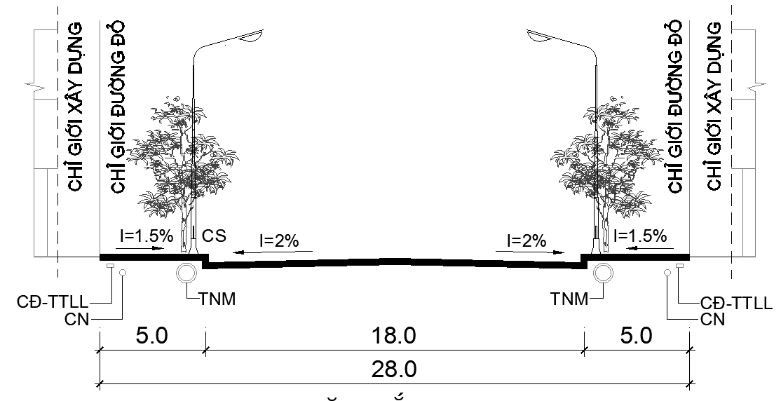
MẶT CẮT NGANG ĐƯỜNG HOÀNG DIỆU
- Đường Nguyễn Văn Linh (tuyến T1) là đường trục chính đô thị, nằm ở vùng giữa khu đất, hướng tuyến Đông- Tây nối với QL1A. Đường Nguyễn Văn Linh có mặt cắt: 8,0+10,5+10,0+10,5+8,0=47,0m.
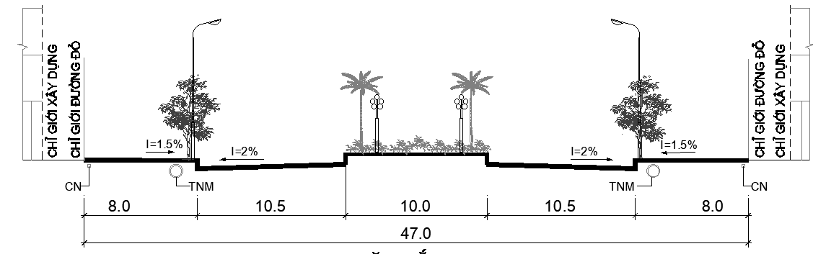
MẶT CẮT NGANG ĐƯỜNG NGUYỄN VĂN LINH
- Đường Văn Lang (tuyến T2) giáp với dự án trường Liên cấp Talent School, có mặt cắt: 5,0+10,5+5,0=20,5m.
MẶT CẮT NGANG ĐƯỜNG VĂN LANG
- Đường Âu Lạc (tuyến T3) nằm ở phía Bắc khu đất nối với QL1A, hướng tuyến Đông- Tây chạy dọc theo hói Sòng. Đường Âu lạc có mặt cắt: 5,0+10,5+5,0=20,5m.
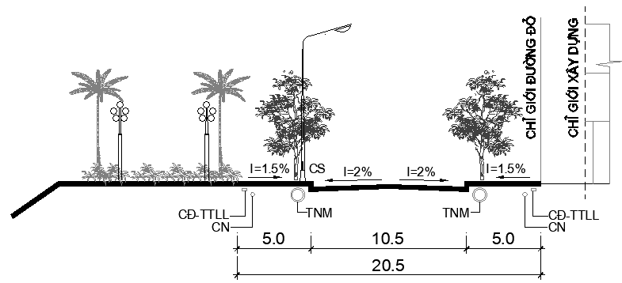
MẶT CẮT NGANG ĐƯỜNG ÂU LẠC
- Đường Trần Thủ Độ (tuyến N11), có mặt cắt: 3,0+7,0+3,0=13,0m.
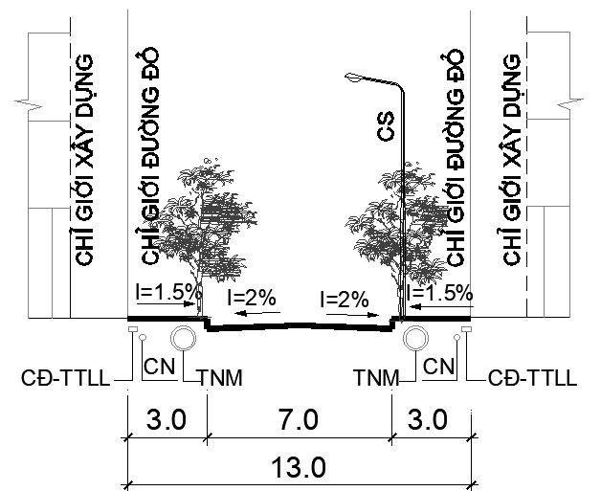
MẶT CẮT NGANG ĐƯỜNG TRẦN THỦ ĐỘ
- Các tuyến đường còn lại gồm có: đường Nguyễn Văn Trỗi (tuyến T5), đường Phạm Ngọc Thạch (tuyến N2), đường Cù Chính Lan (tuyến N3), đường Tôn Thất Thiệp (tuyến N5), tuyến N6. Các tuyến đường này có mặt cắt: 4,0+7,0+4,0=15,0m.
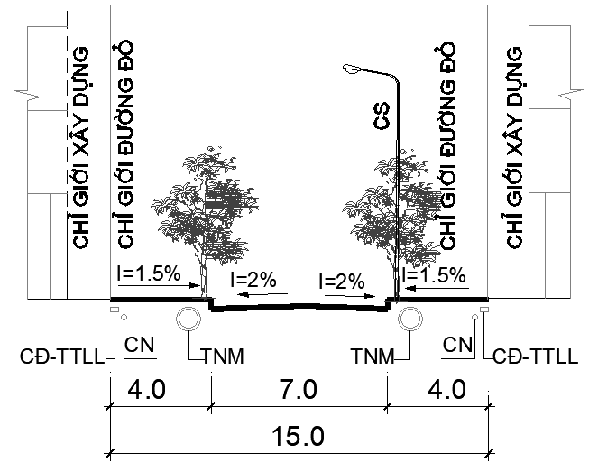
* Ghi chú: ký hiệu tuyến giao thông: T1, T2, T3, T4, T5, N2, N3, N5, N6, N11 là diễn giải theo số hiệu của đồ án quy hoạch chi tiết đã phê duyệt trước khi các đường được đặt tên để thuận tiện đối chiếu.
b) Các công trình phục vụ giao thông, bãi đỗ xe:
Bãi đỗ xe hiện trạng được thiết kế rộng 3m dọc theo tuyến đường, bố trí dạng dừng đỗ ghép dọc theo bó vỉa.
Trong khu vực quy hoạch có một bãi xe tập trung thuộc khu đất hạ tầng kỹ thuật khác, vị trí phía Bắc trường trung cấp nghề Bùi Dục Tài (nay là dự án trường liên cấp Talent School), quy mô diện tích của bãi đỗ xe tập trung khoảng 1425m2.

Hiện trạng chuẩn bị kỹ thuật (san nền, thoát nước mưa)
- Cao độ nền xây dựng: định hướng tại đồ án Điều chỉnh quy hoạch phân khu tỷ lệ 1/2000 phường Đông Thanh được duyệt và hiện trạng hạ tầng khu vực, cao độ khống chế san nền khu vực cao nhất +5.22 và thấp nhất 3.92; độ dốc san nền khu quy hoạch theo hướng Đông Nam về Tây Bắc.
- Cao độ nền và hệ thống thoát nước mưa được xây dựng hoàn chỉnh theo dự án đã phê duyệt. Phương án quy hoạch sẽ tận dụng tối đa hệ thống thoát nước đã xây dựng, cao độ nền về lâu dài sẽ được nâng cấp phù hợp với quy hoạch cấp trên.

Hiện trạng cấp nước
Hệ thống cấp nước đã lắp đặt trên các tuyến đường chính, đảm bảo phục vụ các cụm dân cư.
Nguồn nước được đấu nối với đường ống cấp nước dọc Quốc lộ 1 thuộc hệ thống cấp nước thành phố Đông Hà. Vị trí đấu nối với khu đô thị tại đầu cầu hói Sòng.
Mạng lưới đường ống phân phối có các đường kính D32, D40, D110, D160 và D200, trong đó D200 là đoạn ống đấu nối mạng lới với nguồn cấp.
Trụ cứu hỏa được lắp đặt trên tuyến ống có đường kính D110, D160.

Hiện trạng cấp điện, chiếu sáng, hạ tầng viễn thông
Hệ thống cấp điện, chiếu sáng đã được lắp đặt trên các tuyến đường chính, đảm bảo phục vụ các cụm dân cư. Hệ thống lắp đặt ngầm dọc theo vỉa hè giao thông.
Nguồn điện 22kV đã có trên tuyến đường An Dương Vương, Nguyễn Văn Linh và đường Hoàng Diệu.
Hệ thống hạ tầng viễn thông, thông tin liên lạc được đấu nối với các tuyến, vị trí trên Quốc lộ 1 và đường Phạm Ngũ Lão. Hệ thống đi ngầm dọc vỉa hè, từ đó bố trí tủ cáp phân nhánh để cung cấp cho người sử dụng.

Hiện trạng thoát nước thải và vệ sinh môi trường
Hiện trạng thoát nước thải khu vực quy hoạch được thiết kế theo phương án ống nhựa uPVC và hố ga thu gom vận chuyển nước thải dọc theo vỉa hè các tuyến đường về khu vực chung.
Rác thải sinh hoạt của khu vực được thu gom theo quy định của thành phố.

Hiện trạng các dự án đầu tư phát triển đang được triển khai trên địa bàn
Hiện trạng trong khu vực đã được đầu tư đồng bộ về hạ tầng kỹ thuật. Công trình kiến trúc và cảnh quan chưa có biến động lớn về đầu tư xây dựng.
Cầu dây văng qua sông Hiếu kết nối khu đô thị với trung tâm thành phố đã đầu tư xây dựng hoàn thành vào cuối năm 2023, tạo nên diện mạo và động lực mới cho khu vực.

Các vấn đề cơ bản cần giải quyết
Lập hồ sơ Điều chỉnh cục bộ quy hoạch chi tiết tỷ lệ 1/500 theo quy định hiện hành.
Việc Điều chỉnh cục bộ Quy hoạch chi tiết tỷ lệ 1/500 Khu đô thị Bắc sông Hiếu giai đoạn 1 (Quy hoạch chi tiết tỷ lệ 1/500 khu vực đường An Dương Vương, thành phố Đông Hà) không làm ảnh hưởng lớn đến tính chất, ranh giới, định hướng phát triển chung của đô thị.
Việc điều chỉnh cục bộ quy hoạch cần xác định rõ phạm vi, mức độ, nội dung điều chỉnh; bảo đảm tính liên tục, đồng bộ của quy hoạch chung, quy hoạch phân khu và quy hoạch chi tiết hiện có trên cơ sở phân tích, làm rõ các nguyên nhân dẫn đến việc phải điều chỉnh; hiệu quả kinh tế - xã hội của việc điều chỉnh; các giải pháp khắc phục những phát sinh do điều chỉnh cục bộ quy hoạch.
Quy hoạch phải gắn với bảo vệ môi trường, phát huy tối đa các yếu tố đặc thù địa phương, nghiên cứu chi tiết để phát triển không gian kiến trúc cảnh quan khu vực.

MỤC TIÊU LẬP QUY HOẠCH
- Mục tiêu, tính chất chung: Điều chỉnh nhằm quy hoạch khu vực tuyến đường An Dương Vương trở thành trục cảnh quan kết nối cầu dây văng qua sông Hiếu về phía Bắc; chỉnh trang hệ thống hạ tầng kỹ thuật có liên quan và phát huy các giá trị không gian kiến trúc cảnh quan cho khu đô thị Bắc sông Hiếu nói riêng và thành phố Đông Hà nói chung.
- Mục tiêu lập quy hoạch phù hợp với chương trình, kế hoạch phát triển đô thị: Căn cứ đồ án Điều chỉnh quy hoạch chung thành phố Đông Hà đến năm 2045, đồ án điều chỉnh quy hoạch phân khu tỷ lệ 1/2000 phường Đông Thanh, tính chất khu vực lập quy hoạch cơ bản phù hợp các đồ án cấp cao hơn được duyệt.
- Mục tiêu cụ thể: Kế thừa phần lớn các kết quả của đồ án đã được phê duyệt và hiện trạng đã thi công. Thiết lập trục cảnh quan kết nối với cầu qua sông Hiếu, phát huy các giá trị không gian, kiến trúc cảnh quan cho khu đô thị và thành phố Đông Hà. Phát triển tăng cường diện tích đất cây xanh công viên, công cộng đáp ứng yêu cầu phát triển bền vững, thân thiện với môi trường. Quy hoạch đáp ứng nhu cầu lưu thông đô thị, hạ tầng kỹ thuật có tính liên kết cao giữa thành phố Đông Hà với huyện Cam Lộ và Quốc lộ 9, tạo điều kiện đồng bộ hạ tầng kỹ thuật trên diện rộng, thúc đẩy phát triển lưu thông, kinh tế, dịch vụ.
- Hồ sơ Điều chỉnh cục bộ Quy hoạch chi tiết tỷ lệ 1/500 Khu đô thị Bắc sông Hiếu giai đoạn 1 (Quy hoạch chi tiết tỷ lệ 1/500 khu vực đường An Dương Vương, thành phố Đông Hà) là cơ sở pháp lý để quản lý đất đai, triển khai các bước tiếp theo để đầu tư xây dựng, đưa công trình vào sử dụng.
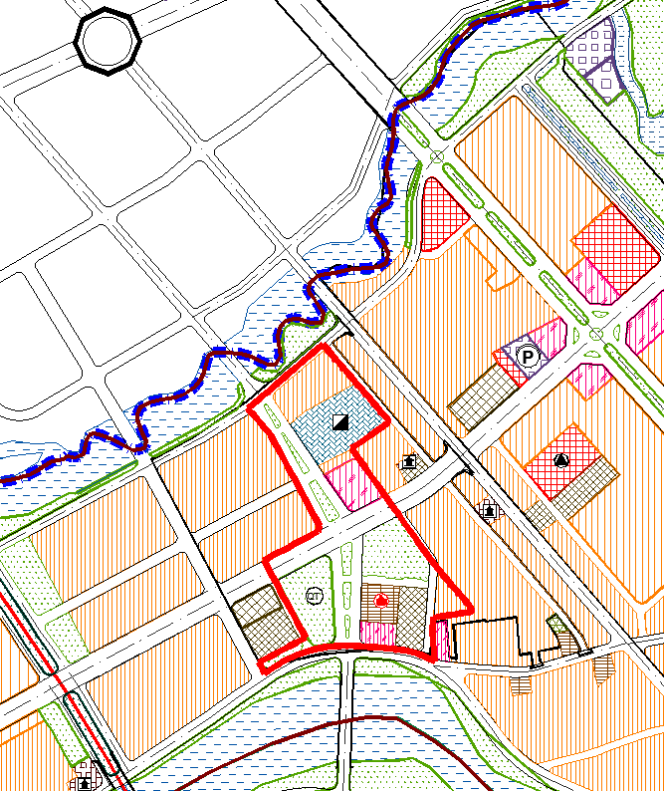  Nội dung mục tiêu điều chỉnh phù hợp với định hướng quy hoạch chung.  (Trích từ bản đồ quy hoạch chung thành phố Đông Hà đến năm 2045) | 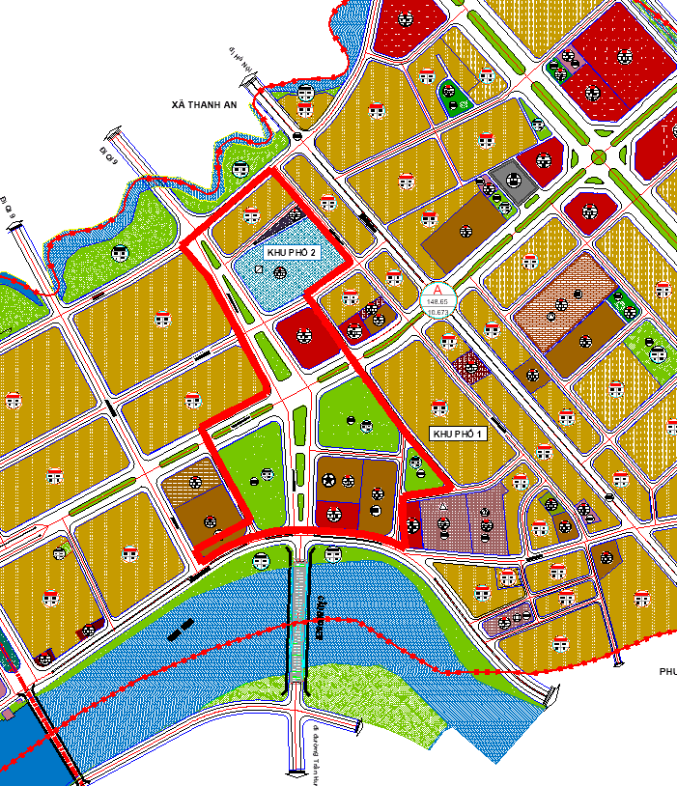  Nội dung mục tiêu điều chỉnh phù hợp với các yêu cầu quy hoạch phân khu.  (Trích từ bản đồ quy hoạch phân khu phường Đông Thanh)

CHỈ TIÊU ĐẤT ĐAI, HẠ TẦNG XÃ HỘI VÀ HẠ TẦNG KỸ THUẬT

Quy mô dân số
- Là đồ án điều chỉnh cục bộ quy hoạch tập trung vào các yếu tố hạ tầng và cảnh quan là chủ yếu, không bố trí phát sinh đất ở cũng như đất xây dựng công trình dịch vụ thương mại. Do đó, quy mô dân số tính toán dựa theo đồ án quy hoạch Khu đô thị Bắc sông Hiếu đã được phê duyệt có xét đến lượng khách du lịch, khách vãng lai khi tập trung tham dự các sự kiện.
- Theo phương án quy hoạch chi tiết phân lô khu đô thị Bắc sông Hiếu giai đoạn 1, trong ranh giới điều chỉnh cục bộ có ô phố bố trí khoảng 36-40 lô đất ở, tương đương dân số khoảng 200 người.
- Các khu đất cơ quan, dịch vụ thương mại sẽ giảm diện tích sau khi điều chỉnh, hoán đổi thành đất công viên và giao thông sẽ đáp ứng tốt hơn các chỉ tiêu đồ án đã tính toán trước đây. Quy mô dân số khu vực điều chỉnh không có biến động lớn theo đồ án đã phê duyệt.

Chỉ tiêu về đất đai, hạ tầng kỹ thuật, hạ tầng xã hội
Các chỉ tiêu sử dụng đất kế thừa theo đồ án quy hoạch chi tiết tỷ lệ 1/500 khu đô thị Bắc sông Hiếu - giai đoạn 1 đã được phê duyệt, cụ thể hóa đồ án quy hoạch chung thành phố Đông Hà và đồ án Quy hoạch phân khu phường Đông Thanh, điều chỉnh cục bộ một số chỉ tiêu để đáp ứng yêu cầu phát triển trong tương lai, cụ thể:
- Chỉ tiêu về đất giao thông điều chỉnh tăng. Tuyến đường An Dương Vương (ký hiệu theo đồ án là T4) hiện tại đã thi công có mặt cắt ngang rộng 20,5m và 25m được nghiên cứu điều chỉnh nâng lên khoảng từ 45m đến 65m có dải phân cách rộng trồng cây xanh tạo cảnh quan, tăng số làn xe thiết kế, bố trí bổ sung diện tích các bãi đỗ xe.
- Chỉ tiêu về cây xanh công viên điều chỉnh tăng. Bố trí công viên, quảng trường tiếp giáp với nút giao thông chính của khu vực.
- Chỉ tiêu diện tích đất ở đô thị, đất dịch vụ thương mại, đất trụ sở cơ quan giảm.
- Hệ thống hạ tầng kỹ thuật áp dụng theo công nghệ khu đô thị đã được đầu tư xây dựng, các tuyến đường dây đường ống đi ngầm.
Số liệu tăng giảm các khu đất và điều chỉnh bổ sung hệ thống hạ tầng kỹ thuật được trình bày chi tiết trong phương án quy hoạch.

QUY HOẠCH SỬ DỤNG ĐẤT

Chức năng sử dụng đất của các lô đất trong ranh giới quy hoạch
- Quy hoạch sử dụng đất khu vực trước và sau điều chỉnh:
STT | Loại đất | Ký hiệu | Đã phê duyệt |  | Điều chỉnh  quy hoạch |  | Tăng (+)/  giảm  (-)  (m²)
STT | Loại đất | Ký hiệu | Diện tích (m²) | Tỉ lệ (%) | Diện tích (m²) | Tỉ lệ (%) | Tăng (+)/  giảm  (-)  (m²)
1 | Đất cơ quan | CQ | 25.964 | 20 | 12.318 | 9,31 | -13.646
2 | Đất công trình dịch vụ | DV | 17.282 | 13 | 9.729 | 7,35 | -7.553
3 | Đất trường học | TH | 19.787 | 15,03 | 16.970 | 12,82 | -2.817
4 | Đất ở đô thị | ODT | 9.460 | 7,19 | 7.999 | 6,04 | -1.461
5 | Đất cây xanh | CX | 18.041 | 14 | 31.223 | 23,59 | 13.182
6 | Đất hạ tầng kỹ thuật | HTKT | 1.425 | 1,08 | 1.425 | 1,08 | 0
7 | Đất giao thông |  | 39.689 | 30,15 | 49.247 | 37,2 | 9.558
8 | Bãi đỗ xe | P | 0 | 0 | 2.737 | 2,07 | 2.737
9 | Đất bổ sung vào khu quy hoạch |  | 0 | 0 | 723 | 0,55 | 723
 | - Đất giao thông |  |  |  | 541
 | - Đất cây xanh |  |  |  | 182
 | Tổng cộng: |  | 131.648 | 100 | 132.371 | 100 | 723
Chênh lệch tăng 723m² do mở rộng phạm vi để nghiên cứu điều chỉnh quy hoạch khu vực đất trống giáp đường Cù Chính Lan giao đường Hoàng Diệu, góp phần chỉnh trang đô thị.
- Chỉ tiêu sử dụng đất cụ thể khu vực:
STT | Loại đất | Ký hiệu | Diện tích (m2) | MĐXD tối đa (%) | Chiều cao tối đa (m) | Hệ số SDĐ  tối đa (%) | Tỉ lệ (%)
1 | Đất cơ quan |  | 12.318 |  |  |  | 9,31
 |  | CQ-4 | 5.476 | 60 | 28,8 | 4,2 | 4,14
 |  | CQ-5 | 6.842 | 60 | 28,8 | 4,2 | 5,17
2 | Đất công trình dịch vụ |  | 9.729 |  |  |  | 7,35
 |  | DV-1 | 6.586 | 80 | 61,2 | 12,8 | 4,98
 |  | DV-2 | 3.143 | 80 | 61,2 | 12,8 | 2,37
3 | Đất trường học | TH | 16.970 | 40 | 19 | 2 | 12,82
4 | Đất ở đô thị | ODT-11 | 7.999 | 60 | 25 | 4,8 | 6,04
5 | Đất cây xanh |  | 31.223 |  |  |  | 23,59
 |  | CX-1 | 10.358 | 5 | 10,8 | 0,1 | 7,82
 |  | CX-2 | 3.057 | 5 | 10,8 | 0,1 | 2,31
 |  | CX-3 | 1.188 | 5 | 10,8 | 0,1 | 0,90
 |  | CX-4 | 12.035 | 5 | 10,8 | 0,1 | 9,09
 |  | CX-5 | 674 |  |  |  | 0,51
 |  | CX-6 | 1.228 |  |  |  | 0,93
 |  | CX-7 | 1.896 |  |  |  | 1,43
 |  | CX-8 | 787 |  |  |  | 0,59
6 | Đất hạ tầng kỹ thuật | HTKT | 1.425 |  |  |  | 1,08
7 | Đất giao thông |  | 49.247 |  |  |  | 37,20
8 | Bãi đỗ xe |  | 2.737 |  |  |  | 2,07
 |  | P1 | 999 |  |  |  | 0,75
 |  | P2 | 1.738 |  |  |  | 1,31
9 | Đất bổ sung vào khu quy hoạch |  | 723 |  |  |  | 0,55
 | - Đất giao thông |  | 541 |  |  |  | 0,41
 | - Đất cây xanh |  | 182 |  |  |  | 0,14
 | Tổng cộng |  | 132.371 |  |  |  | 100,0

Chỉ giới xây dựng công trình của các lô đất
- Công trình nhà ở: chỉ giới xây dựng nhà ở liên kế trùng với chỉ giới đường đỏ. Khuyến khích công trình nhà ở xây dựng với các khoảng lùi theo mô đun: 3m, 6m. Khoảng lùi này ưu tiên cho việc trồng cây xanh, sân vườn.
- Công trình Trụ sở cơ quan: chỉ giới xây dựng lùi tối thiểu 6m so với chỉ giới đường đỏ
- Công trình dịch vụ: chỉ giới xây dựng lùi tối thiểu 6m so với chỉ giới đường đỏ
- Trường liên cấp: chỉ giới xây dựng lùi tối thiểu 3m so với chỉ giới đường đỏ
- Công viên cây xanh: chỉ giới xây dựng lùi tối thiểu 6m so với chỉ giới đường đỏ, phần giáp với vịnh đỗ xe khoảng lùi trùng với mép vịnh đỗ xe.
- Ngoài ra, chỉ giới xây dựng còn phụ thuộc vào bề rộng mặt cắt đường và phải đảm bảo theo quy định về khoảng lùi tại bảng 2.7 của quy chuẩn QCVN-01:2021 như sau:
Bề rộng đường tiếp giáp với lô đất xây dựng công trình (m) | Chiều cao xây dựng công trình
Bề rộng đường tiếp giáp với lô đất xây dựng công trình (m) | <19 | 19÷<22 | 22÷<28 | ≥28
<19 | 0 | 3 | 4 | 6
19÷<22 | 0 | 0 | 3 | 6
≥22 | 0 | 0 | 0 | 6
- Chỉ giới xây dựng phần hầm (ngầm) của công trình theo chi giới xây dựng phần trên mặt đất.

QUY HOẠCH TỔ CHỨC KHÔNG GIAN, KIẾN TRÚC CẢNH QUAN

Không gian, kiến trúc cảnh quan toàn khu quy hoạch
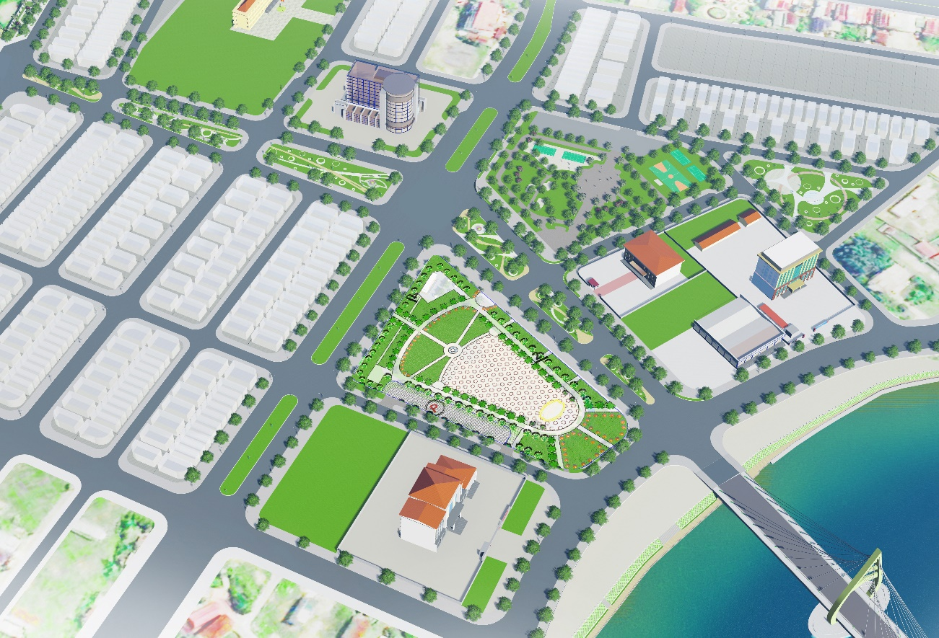
Phối cảnh không gian, kiến trúc cảnh quan toàn khu quy hoạch
Tổng thể khu quy hoạch lấy trục đường An Dương Vương và đường Nguyễn Văn Linh là hai tuyến cảnh quan chính, từ đó kết nối ra khu vực lân cận:
- Trục đường An Dương Vương theo hướng Bắc- Nam kết nối khu vực quy hoạch với cầu dây văng và khu đô thị mới Thanh An (huyện Cam Lộ).
- Trục đường Nguyễn Văn Linh kết nối khu vực quy hoạch với Quốc lộ 1A.
Tổng thể cảnh quan dọc theo trục chính tổ chức theo hướng hiện đại, thân thiện với môi trường, yếu tố cây xanh công viên và không gian công cộng chiếm tỉ lệ cao.
Các công trình xây dựng có hướng tầm nhìn về cảnh quan cầu dây văng và theo trục cảnh quan chính, vị trí xây dựng xa trục cảnh quan chính sẽ có hướng kết nối với khu vực hói Sòng và không gian mở khác.

Yêu cầu về bố trí công trình đối với các lô đất
a) Xác định chiều cao:
- Công trình nhà liên kế, biệt thự: chiều cao tối đa 25m (tương đương 6 tầng).
- Công trình Trụ sở cơ quan: chiều cao tối đa 28,8m (tương đương 7 tầng).
- Công trình dịch vụ: chiều cao tối đa 61,2m (tương đương 16 tầng).
- Trường liên cấp Talent School: chiều cao xây dựng tối đa 19m (tương đương 5 tầng).
b) Cốt sàn và trần tầng 1:
- Đối với công trình nhà ở:
+ Cốt nền tầng 1 cao hơn vỉa hè 0,2m, nếu có khoảng lùi được cao hơn vỉa hè từ 0,2m-1,5m nhưng phải đảm bảo bậc cấp ngoài cùng không vượt quá chỉ giới xây dựng.
+ Cốt trần tầng 1: +3,9 đến +4,2m so với cốt nền tầng 1. Nếu nhà có gác lửng thì cốt trần tầng 1 cao +5,4m đến 6,0m so với cốt nền tầng 1.
- Đối với công trình khác (trụ sở cơ quan, dịch vụ, trường học…):
+ Cốt nền tầng 1 cao hơn vỉa hè 0,2m, nếu có khoảng lùi được cao hơn vỉa hè từ 0,2m-1,5m nhưng phải đảm bảo bậc cấp ngoài cùng không vượt quá chỉ giới xây dựng.
+ Cốt trần tầng 1: Được quản lý xây dựng, cấp phép tùy theo chức năng công trình và đảm bảo tuân thủ theo tiêu chuẩn chuyên ngành.
c) Hình thức kiến trúc, hàng rào, màu sắc, vật liệu chủ đạo:
- Hình thức kiến trúc hiện đại. Khuyến khích các thiết kế sáng tạo dựa trên bản sắc văn hóa địa phương, phong cách kiến trúc theo xu hướng sinh thái, thân thiện với môi trường.
- Tường rào xây thoáng, chỉ được phép xây kín phần chân, chiều cao xây kín không quá 0,9m so với vỉa hè. Chiều cao hàng rào không được cao quá 2,6m so với vỉa hè.
- Màu sắc công trình cần dịu nhẹ, sử dụng gam màu trung tính như ghi, xám nhạt, vàng kem, ô liu…, chỉ sử dụng màu đậm làm điểm nhấn và chiếm tỉ lệ ít trong tổng thể khối kiến trúc.
- Vật liệu sử dụng trong xây dựng đảm bảo an toàn theo các tiêu chuẩn, không gây độc hại với môi trường.

Tổ chức cây xanh công cộng, sân vườn, cây xanh đường phố và mặt nước
- Tổ chức cây xanh công cộng, sân vườn: Khu vực quy hoạch có các khu cây xanh công viên công cộng, dải phân cách lớn kết hợp cây xanh cảnh quan. Tổng cộng có 8 khu đất được kí hiệu CX1 đến CX8.
- Tổ chức cây xanh đường phố: Cây xanh bóng mát đường phố trồng dọc theo vỉa hè các tuyến đường giao thông. Đường An Dương Vương đoạn từ đường Hoàng Diệu đến đường Nguyễn Văn Linh có vỉa hè rộng nên được quy hoạch trồng cây xanh bóng mát hai hàng song song trên mỗi bên vỉa hè. Cây xanh cảnh quan và vườn hoa trồng trên dải phân cách.
- Tổ chức mặt nước: mặt nước tự nhiên gồm sông Hiếu và hói Sòng. Tiếp giáp với khu quy hoạch tại đầu cầu dây văng đã được đầu tư cảnh quan và kè ven sông Hiếu. Về phía Bắc khu quy hoạch có hói Sòng, mặt nước khu vực này sẽ được nghiên cứu cụ thể trong đồ án cảnh quan hai bên hói Sòng. Mặt nước nhân tạo là các đài phun nước nhỏ được quy hoạch trong các công viên công cộng.
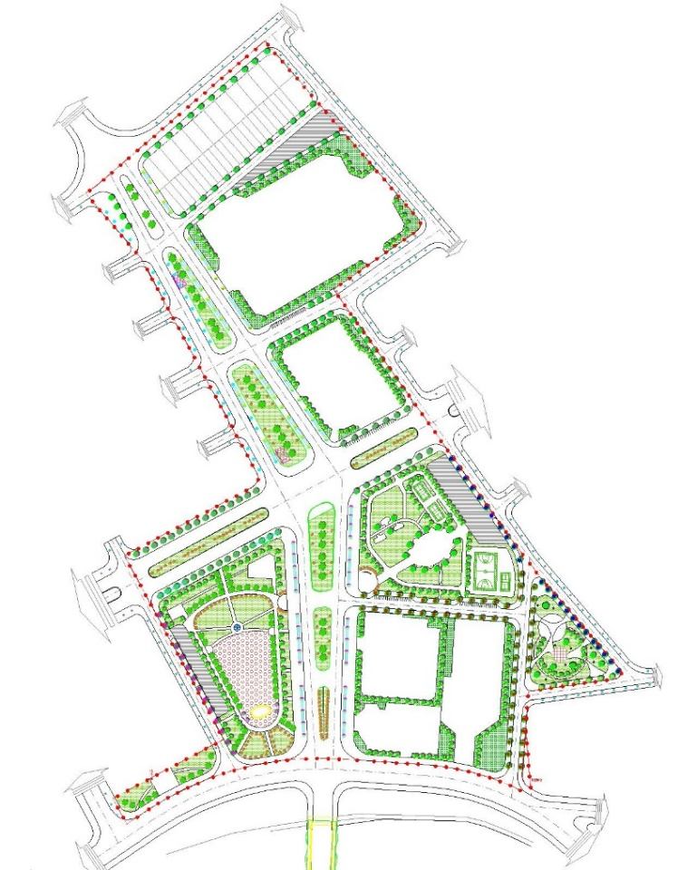
Sơ đồ tổ chức cây xanh công cộng, sân vườn chính

Vị trí, quy mô các công trình, khu vực đặc trưng cần kiểm soát
Trong khu vực quy hoạch không có công trình di tích nên không thiết lập vùng kiểm soát. Các công trình xây dựng tuân thủ theo chỉ tiêu quy hoạch về khoảng lùi, tầng cao, mật độ, hệ số sử dụng đất cũng như các quy định về hình thức kiến trúc.
Đối với các công trình tiếp giáp với nhiều đường giao thông phải có thiết kế mặt tiền kiến trúc với tất cả các đường giao thông, trong đó mặt tiền chính hướng về trục cảnh quan chính.

THIẾT KẾ ĐÔ THỊ

Các công trình điểm nhấn trong khu vực theo các hướng tầm nhìn
Điểm nhấn khu quy hoạch được xác định như sau:
a) Điểm nhấn phía Đông:
Điểm nhấn phía Đông khu vực quy hoạch được xác định tại vùng nút giao đường Nguyễn Văn Linh với đường Phạm Ngọc Thạch.
Nếu di chuyển từ QL1 đến vị trí nút giao thông sẽ gặp khoảng không gian mở, bên trái là trung tâm thương mại dịch vụ, bên phải là công viên công cộng. Yếu tố kiến trúc cao tầng của công trình dịch vụ và kiến trúc cảnh quan của công viên là yếu tố chính tạo nên điểm nhấn. Khi thiết kế xây dựng hai công trình này thì hướng công trình ngoài việc liên kết với trục giao thông chính cần phải có hướng về nút giao, nghĩa là công trình cần có sự thiết kế mặt tiền từ nhiều hướng.
Mặt khác, tại nút giao đường Nguyễn Văn Linh với đường Phạm Ngọc Thạch cần có kiến trúc biểu tượng tạo điểm nhấn kết nối đặt trên dải phân cách giao thông.
b) Điểm nhấn phía Tây:
Điểm nhấn phía Tây khu vực quy hoạch được xác định tại vùng nút giao đường Nguyễn Văn Linh với đường Tôn Thất Thiệp.
Tương tự điểm nhấn phía Đông, trước khi vào lõi trung tâm, tại nút giao này có công trình trụ sở cơ quan (công trình thuộc lô đất phía sau sở Kế hoạch Đầu tư) và công viên kết hợp quảng trường.
Xây dựng công trình kiến trúc cảnh quan điểm nhấn, kiến trúc biểu tượng tại khu vực nút giao đường Nguyễn Văn Linh với đường Tôn Thất Thiệp, kiến trúc này đặt trên dải phân cách giao thông, góc công viên hoặc góc công trình trụ sở cơ quan.
c) Điểm nhấn phía Bắc:
Là điểm nhấn rất quan trọng trong tổng thể khu vực, nó đánh dấu cột mốc đô thị và cửa ngõ vào thành phố Đông Hà khi đi từ QL9.
Điểm nhấn phía Bắc thuộc nút giao giữa đường An Dương Vương và đường Âu Lạc. Tại vị trí này cũng là cầu qua hói Sòng, kiến trúc cầu Sòng cần được chú trọng và kết hợp tốt với cảnh quan hai bên hói Sòng.
d) Điểm nhấn phía Nam:
Điểm nhấn phía Nam là cầu bắt qua sông Hiếu có dáng hình búp sen. Vùng nút giao đường An Dương Vương và đường Hoàng Diệu là khu vực rất quan trọng, nó tập trung nhiều hướng nhìn nhất với trường nhìn rộng từ không gian hai bờ sông. Hai công trình liên quan trực tiếp đến cảnh quan nút giao là công ty Trung Sơn và công viên kết hợp quảng trường cần có sự quan tâm đặc biệt trong thiết kế xây dựng để góp phần tôn tạo điểm nhấn phía Nam khu đô thị và ven bờ sông Hiếu.
d) Điểm nhấn Trung tâm vùng lõi:
Nút giao của đường An Dương Vương với đường Nguyễn Văn Linh là điểm nhấn trung tâm của toàn khu đô thị. Tại nút giao được quy hoạch đảo giao thông lớn. Phương án quy hoạch đề xuất dự án tượng đài đặt trên đảo giao thông, kết hợp với vườn hoa cảnh quan tạo nên điểm nhấn và dấu ấn đô thị.
Trải qua thời gian, cụm tượng đài và vườn hoa đảo giao thông sẽ trở thành biểu tượng lịch sử của thành phố, chúng ta thường gặp giá trị cảnh quan này trong tiến trình phát triển đô thị của Việt Nam cũng như trên thế giới.
Các công trình xây dựng chung quanh khu vực đảo giao thông trung tâm đều phải chú trọng hướng về điểm nhấn trung tâm này.
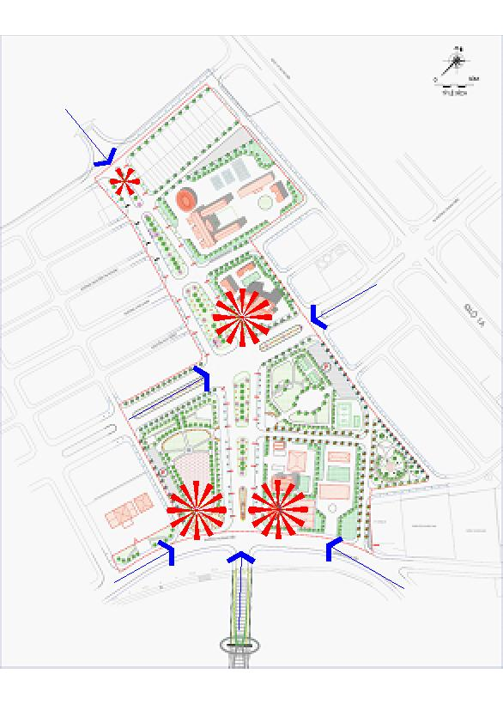
Sơ đồ công trình điểm nhấn trong khu vực theo các hướng tầm nhìn

Chiều cao xây dựng công trình
- Công trình nhà ở: Chiều cao tối đa là 25m (tương đương 6 tầng)
- Công trình Trụ sở cơ quan: chiều cao tối đa 28,8m (tương đương 7 tầng).
- Công trình dịch vụ: chiều cao tối đa 61,2m (tương đương 16 tầng).
- Trường liên cấp: chiều cao xây dựng tối đa 19m (tương đương 5 tầng).
Ghi chú: Các tầng tương đương là tầng nổi trên mặt đất, không kể các tầng: hầm, tâng lửng, tầng kỹ thuật, tum che cầu thang, tầng áp mái. Công trình được phép xây dựng tầng hầm, nửa hầm và đảm bảo tầm nhìn cũng như đường dốc lên xuống hầm không ảnh hưởng đến an toàn giao thông, các nội dung khác tuân thủ theo quy định quản lý xây dựng của thành phố Đông Hà.

Khoảng lùi công trình
a) Chỉ giới xây dựng:
- Công trình nhà ở: chỉ giới xây dựng nhà ở liên kế trùng với chỉ giới đường đỏ. Khuyến khích công trình nhà ở xây dựng với các khoảng lùi theo mô đun: 3m, 6m. Khoảng lùi này ưu tiên cho việc trồng cây xanh, sân vườn.
- Công trình Trụ sở cơ quan: khoảng lùi tối thiểu 6m so với chỉ giới đường đỏ
- Công trình dịch vụ: khoảng lùi tối thiểu 6m so với chỉ giới đường đỏ
- Trường liên cấp: khoảng lùi tối thiểu 3m so với chỉ giới đường đỏ
- Công viên cây xanh: khoảng lùi tối thiểu 6m so với chỉ giới đường đỏ, phần giáp với vịnh đỗ xe khoảng lùi trùng với mép vịnh đỗ xe.
- Ngoài ra, chỉ giới xây dựng còn phụ thuộc vào bề rộng mặt cắt đường và phải đảm bảo theo quy định về khoảng lùi tại bảng 2.7 của quy chuẩn QCVN-01:2021 như sau:
Bề rộng đường tiếp giáp với lô đất xây dựng công trình (m) | Chiều cao xây dựng công trình
Bề rộng đường tiếp giáp với lô đất xây dựng công trình (m) | <19 | 19÷<22 | 22÷<28 | ≥28
<19 | 0 | 3 | 4 | 6
19÷<22 | 0 | 0 | 3 | 6
≥22 | 0 | 0 | 0 | 6
- Chỉ giới xây dựng phần hầm (ngầm) của công trình theo chi giới xây dựng phần trên mặt đất.
b) Khoảng lùi biên:
Cần chú ý về mật độ xây dựng theo quy chuẩn, tuân thủ các khoảng lùi trước. Khuyến khích các khoảng lùi biên để đạt hiệu quả trong thiết kế kiến trúc, góp phần thông thoáng đô thị, thuận lợi công tác PCCC.

Hình khối, màu sắc, hình thức kiến trúc chủ đạo của các công trình kiến trúc
- Hồ sơ thiết kế đô thị nhằm tạo ra sự thống nhất chung cho toàn khu dân cư, những yếu tố cá nhân được linh hoạt lồng ghép trong quy định để tạo sự phong phú nhưng theo trật tự đô thị.
- Hình thức kiến trúc phù hợp nhất với khu vực là mái dốc, đặc biệt Quảng Trị là vùng có khí hậu nhiệt đới mưa nhiều, nắng nóng nên thiết yếu cần phải duy trì loại mái này để chống nóng, thoát nước nhanh cho công trình. Hình thức mái dốc lợp ngói (hoặc sàn BTCT phủ mái dốc) rất phù hợp với cảnh quan công viên. Kiến trúc hiện đại khác, mái bằng trồng cây xanh cũng có thể áp dụng trong khu vực.
- Sử dụng màu cơ bản là tông màu nhẹ, màu tự nhiên của vật liệu, tránh sử dụng những vật liệu chói bóng như: inox, aluminum, .... Chỉ sử dụng màu mạnh đối với điểm nhấn của công trình. Hạn chế sử dụng kính ở các hướng chính của mặt trời, nếu nếu sử dụng cần có biện pháp dùng cây xanh hoặc lam di động để che chắn nắng. Việc sử dụng kính phải tính toán không gây chói ảnh hưởng đến giao thông và công trình khác.
- Công trình trong công viên khu vực giải trí có thể sử dụng màu sắc tươi vui, phù hợp với từng lứa tuổi. Các thiết bị cần nổi rõ trong môi trường cây xanh để dễ nhận biết sử dụng.

Hệ thống cây xanh mặt nước và quảng trường

Hệ thống cây xanh
a) Hệ thống cây xanh đường phố:
- Hệ thống không gian xanh được bố trí dọc theo những tuyến đường với mục đích bảo vệ và phát triển tối đa yếu tố tự nhiên, đưa không gian xanh đi xuyên suốt đô thị.
- Cây đường phố là các loại cây bóng mát, thân chắc, lá đẹp, phát triển ổn định, tuổi thọ lâu dài như là: cây sao đen, cây bàng đài loan, cây lát hoa, cây muồng xiêm, .... Được trồng dọc theo vỉa hè để định hình không gian và có độ che phủ cao trên những trục đường chính. Ngoài ra còn có một số loại cây khác: cây bằng lăng, cây kèn hồng, cây chuông vàng với các loại hoa sặc sỡ giúp tô sắc màu cho khu đô thị. Trồng cách bó vỉa 0,7m – 1,5m, khoảng cách trồng trung bình là 8m/cây (hoặc theo kích thước bề rộng lô đất).
- Cây xanh đường phố phân thành 2 nhóm: cây xanh tầng cao và cây xanh tầng thấp.
- Cây xanh đường phố được quy hoạch kế thừa các chủng loại cây xây đã trồng trên các tuyến đường khu đô thị để đảm bảo hệ thống cây xanh được đồng bộ và liên tục.
- Tại vị trí điểm nhấn, có thể trồng chủng loại cây xanh khác biệt, kết hợp cây xanh tầng thấp như hoa bụi, thảm cỏ để tôn tạo cảnh quan, làm điểm nhấn.
b) Hệ thống cây xanh vườn hoa, công viên:
- Các khu vực cây xanh công viên đã nghiên cứu thiết kế và minh họa đảm bảo các nội dung chính như: trục chính, các quảng trường tập trung, hồ nước cảnh quan và điều tiết nước cho đô thị, tuyến đường dạo chính công viên, hạng mục điểm nhấn công viên như cổng vào, vòng đu quay, chòi nghỉ chân- nhà câu lạc bộ… Các nội dung này bám sát nguyên lý và điều kiện thực tế, có thể kế thừa để khai triển trong bước lập dự án đầu tư xây dựng.
- Cây xanh công viên, cây xanh quảng trường được phân thành các nhóm theo tầng bậc và chức năng cảnh quan: cây xanh tầng cao, cây xanh tạo trục cảnh quan và điểm nhấn, cây xanh tầng trung bình, cây tầng thấp.
- Trồng cây xanh tầng cao trong các công viên để tạo bóng mát.
- Trồng cây cổ thụ trong công viên tại vị trí thảm cỏ rộng, khu nghỉ tĩnh.
- Dọc các tuyến đường dạo công viên trồng cây phát triển đều để tạo hiệu ứng cảnh quan, loại cây này có lá không quá rậm sẽ không che phủ độ sáng của đường, đồng thời thông thoáng khi sử dụng công viên vào buổi tối. Loại cây đề xuất dọc theo tuyến dạo chính là bàng Đài Loan.
- Cây xanh tầng cao duy trì chiều cao tán trên 5m.
- Cây xanh tạo trục cảnh quan, điểm nhấn: Là các loại cây có thân to hoặc thân trụ, cành lá có cấu trúc hình học ổn định: cọ dầu, cau vua … được trồng làm trục dẫn hướng ở các lối vào công viên, chung quanh quảng trường.
- Cây xanh tầng trung bình: Tạo điểm nhấn cho các trục cảnh quan và tôn tạo nét đẹp cho công trình, trồng các loại cây đa thân, cành mềm, hoa đẹp, chẳng hạn như: bò cạp nước, bằng lăng, hoàng hậu (hoa ban đỏ), giáng hương, lộc vừng, .... Duy trì tầng cao tán từ 3m- 5m. Loại cây này được trồng chủ yếu trên phần bên trong công viên, dọc đường dạo nhỏ, ven hồ nước để tạo cảnh quan. Dàn hoa giấy cần bố trí tránh trẻ em tiếp xúc trực tiếp với gai nhọn.
- Cây tầng thấp: Các bồn hoa, thảm cỏ được bố trí trên dưới gốc cây vỉa hè, dải phân cách, đảo giao thông và các khu thảm xanh của công viên.
- Cây thủy sinh trên hồ: sen, súng, lục bình … Có tác dụng lọc nước, tạo nét đẹp cho hồ.
c) Các loại cây không trồng trong công viên, nơi công cộng:
- Các loại cây không phù hợp với nơi tập trung công cộng là cây sinh chất độc, cây có hoa phấn thu hút nhiều côn trùng, cây có gai sắc nhọn, cành thân dễ gãy đổ, cây có ảnh hưởng tiêu cực đến các loại cây trồng lân cận… Các loại này không được trồng trong công viên.
- Cây ven hồ chú ý trồng các loại ít rụng lá, ít rụng hoa, nên trồng cây cành lá mềm (như liễu rũ), cây có hoa đẹp tôn tạo cảnh quan mặt nước.
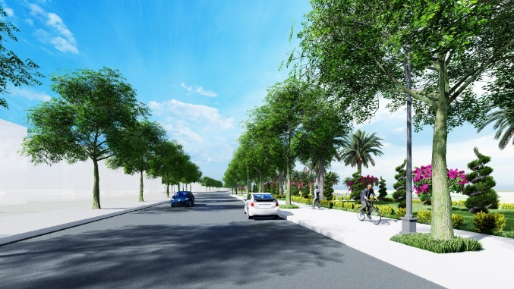  Minh họa: Hệ thống cây xanh đường phố và dải phân cách | 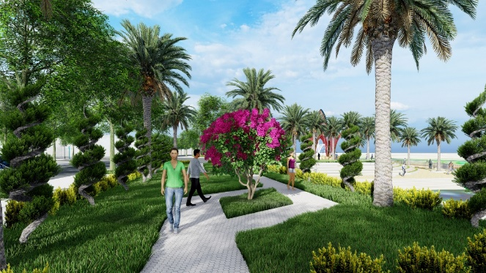  Hệ thống cây xanh nhiều tầng bậc trong công viên

Mặt nước
- Mặt nước chính tự nhiên tiếp giáp khu vực quy hoạch là sông Hiếu ở phía Nam và hói Sòng ở phía Bắc.
- Đề xuất phương án thiết kế quy hoạch kết hợp giữa mặt nước và hệ thống cây xanh trong các công viên vườn hoa để điều hòa vi khí hậu, tạo cảnh quan thiên nhiên. Mặt nước nhân tạo này là hồ cạn hoặc đài phun nước đảm bảo an toàn khi sử dụng.
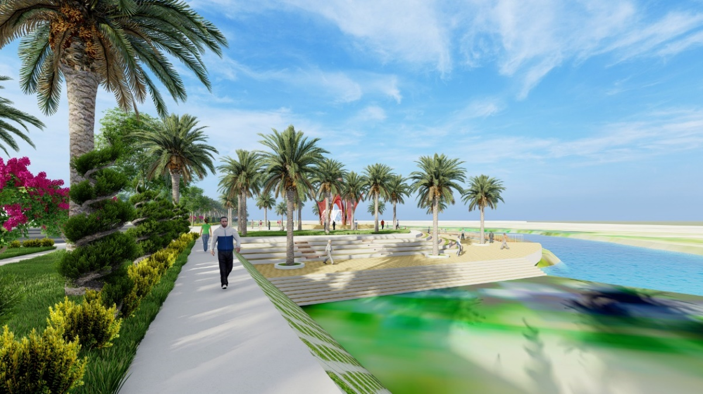
Thiết kế cảnh quan ven mặt nước sông Hiếu và hói Sòng

Quảng trường
Quảng trường tại công viên chính ven sông Hiếu là điểm nhấn đặc biệt không chỉ riêng cho khu đô thị mà còn là điểm nhấn không gian mở của thành phố.
Nghiên cứu thiết kế quảng trường của phương án tính toán cụ thể về các hướng nhìn và trường nhìn, bố cục chức năng sử dụng và cảnh quan môi trường.
Trong các sự kiện lễ hội, mọi điểm nhìn đến sân khấu cũng là điểm nhìn đến kiến trúc cầu dây văng- hình tượng búp sen nở trên mặt nước. Từ đó có thể thấy các góc ảnh về sự kiện thì búp sen cầu dây văng đều trở thành phông nền cho sự kiện, đó là đặc điểm nhận diện đối với khu đô thị khác cũng như với thành phố khác.
* Nội dung thể hiện: được trình bày trong bản vẽ quy hoạch tổ chức không gian kiến trúc cảnh quan, thiết kế đô thị.
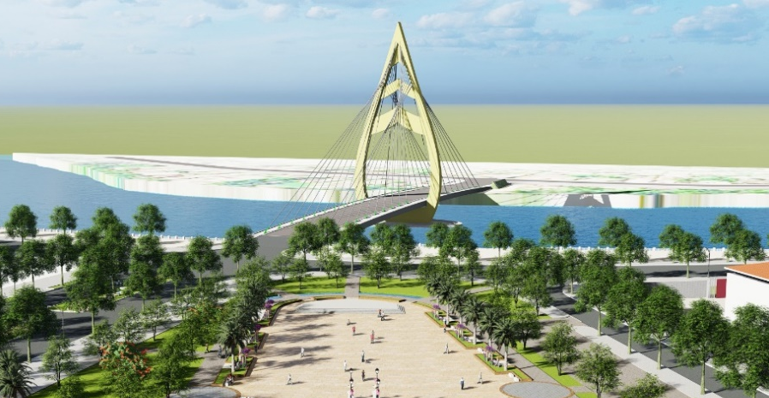
(Hình ảnh thiết kế quảng trường: mọi người nhìn trong sự kiện tại quảng trường đều hướng đến cầu dây văng với hình tượng búp sen vương lên trên mặt nước)
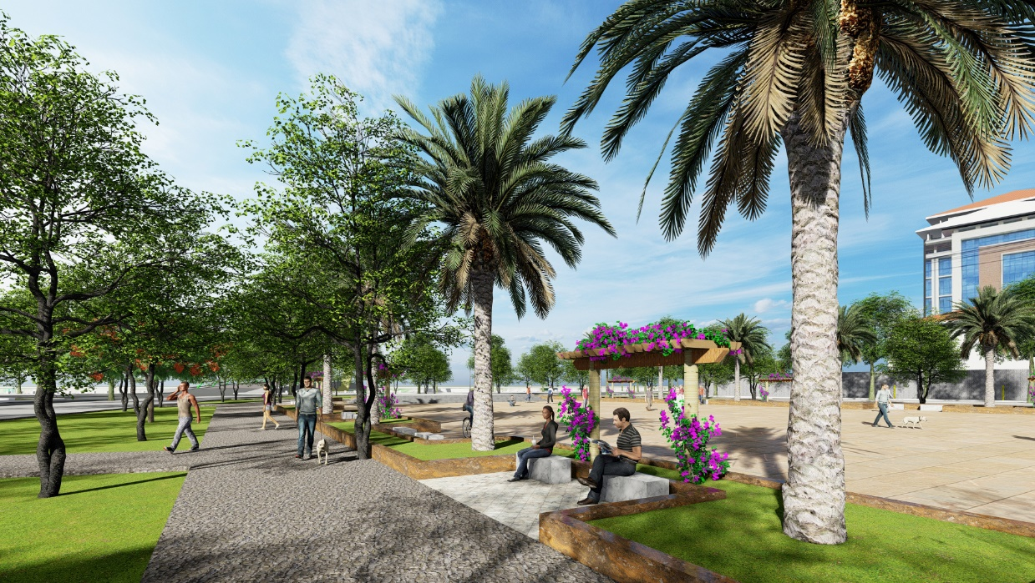
Đường dạo và chổ ngồi ven quảng trường
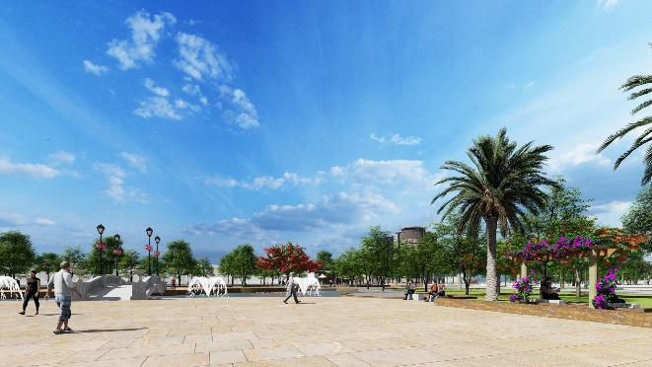  Quảng trường kết hợp công viên, hồ nước | 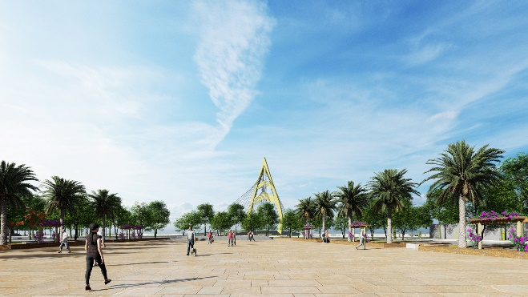  Hướng nhìn từ quảng trường đến sân khấu

QUY HOẠCH KHU VỰC XÂY DỰNG CÔNG TRÌNH NGẦM
Các tiêu chí xem xét nhu cầu xây dựng công trình ngầm, công trình đầu mối hạ tầng kỹ thuật ngầm tại thành phố Đông Hà và khu đô thị Bắc sông Hiếu giai đoạn 1:
- Định hướng quy hoạch sử dụng đất, phát triển không gian, hạ tầng kỹ thuật theo đồ án quy hoạch chung thành phố Đông Hà, tỉnh Quảng Trị đến 2045, các đồ án quy hoạch phân khu, quy hoạch chi tiết, các dự án xây dựng đang triển khai trên địa bàn.
- Tình hình thực tế việc xây dựng công trình công cộng, đầu mối hạ tầng kỹ thuật ngầm và nổi. Xem xét tổng hợp các yếu tố trên, có thể nhận thấy quỹ đất xây dựng trên mặt đất về cơ bản đủ đáp ứng nhu cầu xây dựng thực tế của đô thị trong ngắn hạn, nhu cầu phải đầu tư các công trình công cộng, đầu mối hạ tầng kỹ thuật ngầm là không cao. Mặt khác, việc đầu tư công trình ngầm sẽ rất tốn kém. Thực tế đó cho thấy các quy hoạch, dự án liên quan đến khu vực không đề xuất xây dựng hệ thống công trình công cộng, đầu mối hạ tầng kỹ thuật ngầm.
- Xét đến dài hạn đến 2045, các công trình công cộng, dịch vụ ngầm có khả năng triển khai tại các đầu mối thương mại, khu dịch vụ cửa ngõ đô thị, dự kiến chủ yếu sẽ là các loại hình: dịch vụ thương mại, nhà hàng, khu vui chơi, giải trí, ....
- Công trình giao thông ngầm của đô thị: trong khu vực quy hoạch có yếu tố ven sông, có khả năng bị ảnh hưởng trong các đợt mưa lụt lớn, đồng thời mật độ lưu thông cũng như mật độ dân cư không quá cao nên không tổ chức các loại hình giao thông ngầm. Giao thông ngầm nội bộ được sử dụng tại các khu chức năng thương mại dịch vụ như bãi đỗ xe, lối đi bộ qua đường.
- Công trình hạ tầng kỹ thuật ngầm: Hệ thống hạ tầng kỹ thuật hiện hữu đã được xây dựng. Tiếp tục thiết kế quy hoạch hệ thống hạ tầng kỹ thuật vào các tuynel, hào kỹ thuật ngầm sẽ đảm bảo cho việc vận hành, duy tu và kiểm soát mở rộng, phát triển trong tương lai. Xây dựng một hệ thống hạ tầng kỹ thuật ngầm dựa trên hệ thống hành lang đường đã được thi công xây dựng, di dời đấu nối với các tuyến giao thông trong phương án điều chỉnh quy hoạch, có khả năng kết nối liên tục, thuận tiện quản lý và xây dựng hiệu quả.
- Các khu vực hạn chế, khu vực cấm xây dựng công trình ngầm: Khu vực có địa chất yếu, thường xuyên ngập úng sẽ khó khăn hơn nhiều khi đầu tư xây dựng công trình, đặc biệt là các công trình ngầm dưới mặt đất, cần hạn chế hoặc cấm xây dựng. Các khu vực mật độ xây dựng thấp, dân cư tập trung không lớn. Phương án quy hoạch ưu tiên khai thác, sử dụng hợp lý quỹ đất trên mặt đất, hạn chế đầu tư xây dựng công trình ngầm, tiết kiệm tài chính. Các khu vực đất an ninhquốc phòng, đất tôn giáo, đất nằm trong hành lang bảo vệ đê điều, ... là những khu vực cấm xây dựng công trình ngầm.
- Tóm lại, qua phân tích đánh giá có thể nhận thấy nhu cầu không gian ngầm tại khu vực là không lớn, trong dài hạn loại hình không gian ngầm có thể được sử dụng chủ yếu sẽ là: công trình dịch vụ, thương mại ngầm gắn với hệ thống bãi đỗ xe, lối đi bộ ngầm và hệ thống tuynen, hào kỹ thuật ngầm. Công trình công cộng ngầm gắn với bãi đỗ xe ngầm, lối đi bộ ngầm được quy hoạch chủ yếu ở trong các khu chức năng thương mại, dịch vụ, gắn với các đầu mối giao thông quan trọng quốc gia như đường sắt, đường sắt tốc độ cao. Các khu vực này sẽ được tính toán cụ thể trong các dự án đầu tư riêng lẻ.
- Công trình nhà ở riêng lẻ, công viên cây xanh được xây dựng 1 tầng hầm hoặc 1 tầng bán hầm, chỉ giới xây dựng tầng hầm không vượt quá chỉ giới xây dựng các tầng nổi.
- Công trình: trụ sở cơ quan, thương mại dịch vụ, giáo dục đào tạo được xây dựng tối đa 2 tầng hầm, hoặc tối đa 1 tầng hầm và một tầng bán hầm. Chỉ giới xây dựng tầng hầm không vượt quá chỉ giới xây dựng tầng nổi.

QUY HOẠCH HỆ THỐNG CÔNG TRÌNH HẠ TẦNG KỸ THUẬT

Quy hoạch giao thông, chỉ giới đường đỏ, chỉ giới xây dựng

Quy hoạch mạng lưới giao thông
- Căn cứ tiêu chuẩn:
+ TCVN 13592:2022: Đường đô thị – Yêu cầu thiết kế.
+ TCCS 38:2022 Áo đường mềm – Các yêu cầu và chỉ dẫn thiết kế.
+ Tiêu chuẩn Việt Nam TCVN 4054-2005: Đường ô tô – Yêu cầu thiết kế
+ Tiêu chuẩn Việt Nam TCVN 4447-2012: Công tác đất –Thi công và nghiệm thu.
+ TCVN 9436:2012 Nền đường ô tô – thi công và nghiệm thu.
+ TCVN 8859-2011 lớp móng cấp phối đá dăm trong kết cấu áo đường ô tô - vật liệu, thi công và nghiệm thu.
- Căn cứ hiện trạng xây dựng và các tiêu chuẩn quy định, giải pháp thiết kế quy hoạch các tuyến đường giao thông trong khu vực gồm có:
a) Đường An Dương Vương: hiện trạng đường An Dương Vương đoạn từ đường Hoàng Diệu đến đường Nguyễn Văn Linh có mặt cắt 25m (4,5+ 16,0+ 4,5) và đoạn từ đường Nguyễn Văn Linh đến đường Âu Lạc có mặt cắt: 20,5m (5,0+ 10,5+ 5,0). Quy hoạch điều chỉnh thành các đoạn tuyến có ký hiệu mặt cắt 1-1, mặt cắt 1’-1’, mặt cắt 2-2 và mặt cắt 2’-2’, cụ thể như sau:
- Đoạn từ đường Hoàng Diệu đến đường Nguyễn Văn Linh (mặt cắt 2-2): Điều chỉnh quy hoạch thành đường đôi có mặt cắt rộng từ 49m đến 65m (11,0+ 10,5+ 6÷22+ 10,5+ 11), trong đó phần dải phân cách kết hợp cây xanh cảnh quan rộng từ 6m đến 22m.
- Đoạn từ đường Nguyễn Văn Linh đến đường Trần Thủ Độ (gồm mặt cắt 1-1 và mặt cắt 1’-1’):
+ Giữ nguyên đoạn đường hiện trạng có mặt cắt 20,5m (5+10,5+5), xây dựng bổ sung tuyến mới với mặt cắt rộng 20,5m (5+10,5+5) (Ký hiệu tuyến cũ mặt cắt 1-1 và tuyến mới 1’-1’), khoảng hở giữa hai đường bố trí dải phân cách cảnh quan rộng từ 4m đến 24m.
+ Đoạn đường cũ và đoạn đường mới hợp thành tuyến đường đôi có tổng chiều rộng mặt cắt từ 45m đến 65m, đồng bộ với mặt cắt đường An Dương Vương đoạn từ đường Hoàng Diệu đến đường Nguyễn Văn Linh.
- Đoạn từ đường Trần Thủ Độ đến đường Âu Lạc (mặt cắt 2’-2’): Điều chỉnh quy hoạch thành đường đôi có mặt cắt rộng từ 46m đến 50m (8÷18+10,5+12÷6+ 10,5+5), trong đó phần dải phân cách kết hợp cây xanh cảnh quan rộng từ 6m đến 12m, phần vỉa hè trái tuyến rộng từ 8m đến 18m.
b) Đường Hoàng Diệu (mặt cắt 3-3): Hiện trạng có mặt cắt rộng 28,0m (5,0+18,0+5,0) đã thi công hoàn chỉnh. Phương án quy hoạch: giữ nguyên hiện trạng, tôn tạo cảnh quan vỉa hè, cảnh quan cây xanh.
c) Đường Nguyễn Văn Linh (mặt cắt 4-4): Hiện trạng có mặt cắt rộng 47,0m (8,0+ 10,5+ 10,0+ 10,5+ 8,0) đã thi công hoàn chỉnh. Phương án quy hoạch: giữ nguyên hiện trạng, cải tạo các nút giao cắt với đường quy hoạch mới, tôn tạo cảnh quan vỉa hè, cây xanh và dải phân cách.
d) Đường Văn Lang (mặt cắt 1-1): Hiện trạng có mặt cắt rộng 20,5m (5,0+10,5+5,0), đã thi công hoàn chỉnh. Phương án quy hoạch: giữ nguyên mặt cắt, cải tạo nút giao cắt với đường An Dương Vương mở rộng, tôn tạo cảnh quan.
e) Đường Âu Lạc (mặt cắt 1-1): Hiện trạng có mặt cắt rộng 20,5m (5,0+10,5+5,0), đã thi công hoàn chỉnh. Phương án quy hoạch: giữ nguyên mặt cắt, cải tạo nút giao cắt với đường An Dương Vương mở rộng, và với dự án cầu qua hói Sòng, tôn tạo cảnh quan.
f) Đường Trần Thủ Độ (mặt cắt 6-6): Hiện trạng có mặt cắt rộng 13,0m (3,0+7,0+3,0), đã thi công hoàn chỉnh. Phương án quy hoạch: giữ nguyên mặt cắt, cải tạo nút giao cắt với đường An Dương Vương mở rộng, tôn tạo cảnh quan.
g) Các tuyến đường còn lại gồm có đường Nguyễn Văn Trỗi, đường Phạm Ngọc Thạch, đường Cù Chính Lan, đường Tôn Thất Thiệp, tuyến N6 (mặt cắt 5-5): Hiện trạng các tuyến đường này có mặt cắt rộng 15,0m (4,0+7,0+4,0), đã thi công hoàn chỉnh. Phương án quy hoạch: giữ nguyên mặt cắt, cải tạo các điểm đấu nối với hệ thống đường dây đường ống kỹ thuật mới.
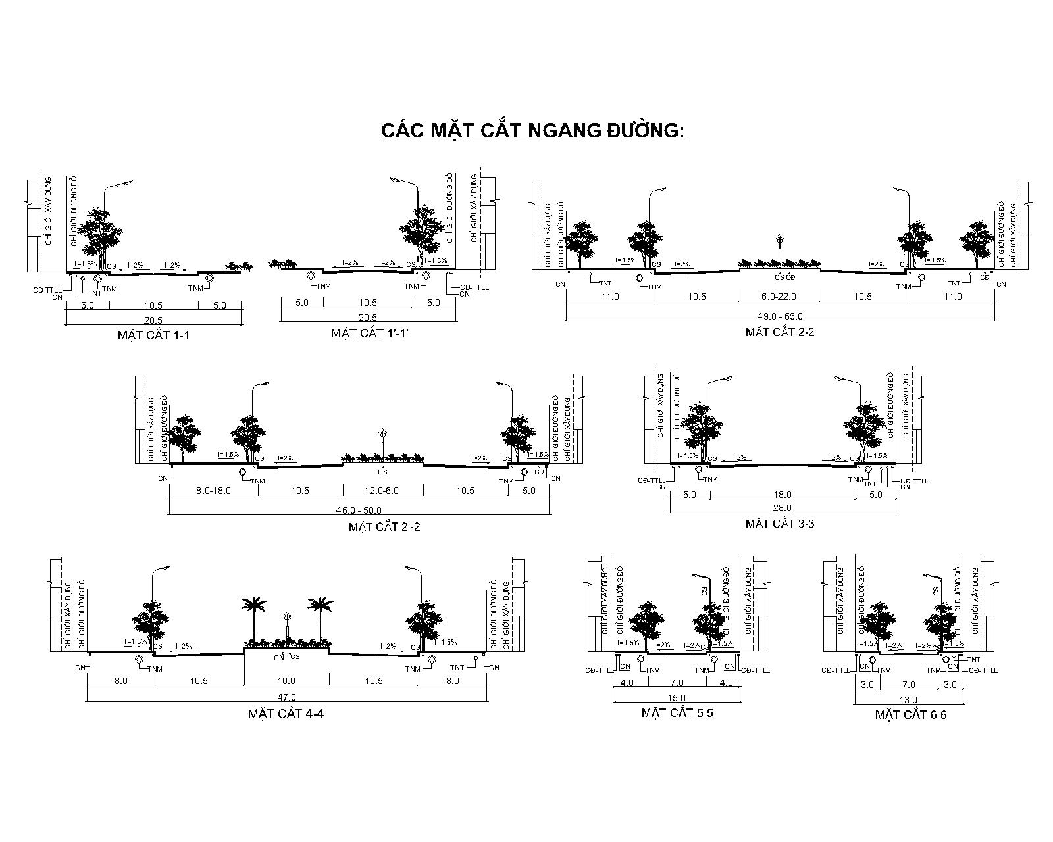
Đề xuất giải pháp kết cấu của các tuyến đường :
- Loại đường có mặt cắt lòng đường >7m: Loại cấp đường 50 (Vtk=50km/h): Tải trọng tiêu chuẩn 100kN, môđun đàn hồi yêu cầu E_{yc}=147MPa. Kết cấu mặt đường cấp cao A1.
- Loại đường có mặt cắt lòng đường 7m: Loại cấp đường 50 (Vtk=40km/h): Tải trọng tiêu chuẩn100kN, môđun đàn hồi yêu cầu Eyc=133MPa. Kết cấu mặt đường cấp cao A1.
- Loại đường nội bộ công viên mặt lòng đường 3m - 6m.
+ Mặt đường lát gạch terrazzo hoặc đá.
+ Vữa đệm dày 3cm.
+ Bêtông xi măng đá 1x2 M300 dày 15cm (đường 2m, 4m) và 18cm (đường 6m).
+ Lớp ni lông cách nước .
+ Lớp cát tạo phẳng dày 5cm đầm chặt.
+ Đất nền đường.
* Kết cấu bó vỉa, bồn hoa, vỉa hè:
- Bó vỉa đổ tại chỗ :
+ Bê tông đá M200 đá (1x2)cm.
+ Đệm đá dăm 4x6 dày 10cm.
- Vỉa hè & đường trên lề:
+ Lát gạch gạch terrazzo (granite nhân tạo).
+ Lớp vữa lót M75 dày 2cm.
+ BTXM mác 100 dày 5cm.
* Hố trồng cây dọc đường:
- Loại trồng cây đơn lẻ: Bố trí theo quy cách, chủng loại hiện trạng đã thi công.
- Loại trồng cây kết hợp: Hố trồng cây là bỏ vỉa bồn hoa, bố trí theo vệt, mảng, kết hợp với các thành phần kiến trúc khác như tạo bậc chổ ngồi, dàn hoa ….
* Chỉ giới xây dựng: theo nội dung tại mục quy hoạch sử dụng đất và khoảng lùi xây dựng công trình.

Vị trí, quy mô bến bãi đỗ xe
Bãi đỗ xe hiện trạng được thiết kế rộng 3m dọc theo tuyến đường, bố trí dạng ghép dọc theo bó vỉa. Dạng này chủ yếu để dừng xe ô tô, xe buýt hoặc bãi đỗ xe máy xe đạp.
Trong khu vực quy hoạch hiện trạng có một bãi xe tập trung thuộc khu đất hạ tầng kỹ thuật khác, vị trí phía Bắc trường trung cấp nghề Bùi Dục Tài (nay là dự án trường liên cấp Talent School), quy mô diện tích của bãi đỗ xe tập trung khoảng 1425m2.
Các vị trí bãi dừng, đỗ xe hiện có được giữ nguyên.
Quy hoạch hai bãi đỗ xe mới bổ sung trong khu vực để đáp ứng các quy chuẩn hiện hành và nhu cầu của đô thị. Bãi đỗ xe quy hoạch mới gồm:
- Bãi đỗ xe phía Đông khu trung tâm có cổng vào từ đường Phạm Ngọc Thạch, diện tích khoảng 1738m2 (tương đương 67 chổ đỗ xe tiêu chuẩn).
- Bãi đỗ xe phía Tây khu trung tâm có cổng vào từ đường Tôn Thất Thiệp, diện tích khoảng 999m2 (tương đương 40 chổ đỗ xe tiêu chuẩn).
Vật liệu phủ bề mặt bãi đỗ xe dùng các loại gạch terzzaro, vật liệu có tính thấm nước cao kết hợp với đá tạo hoa văn, khi không có xe đỗ, khu vực này sẽ cho cảnh quan như những tấm thảm, tăng thêm nét đẹp khu đô thị.

Quy hoạch chuẩn bị kỹ thuật (san nền, thoát nước mưa)
- Cao độ nền xây dựng: Tuân thủ định hướng tại đồ án Điều chỉnh quy hoạch phân khu tỷ lệ 1/2000 phường Đông Thanh được duyệt và hiện trạng hạ tầng khu vực, cao độ khống chế san nền khu vực cao nhất +5.22 và thấp nhất 3.92; độ dốc san nền khu quy hoạch theo hướng Đông Nam về Tây Bắc.
- Điều chỉnh quy hoạch thoát nước mưa: Hệ thống thoát nước mưa tuân thủ quy hoạch phân khu tỷ lệ 1/2000 được duyệt, phù hợp hiện trạng dự án đã hoàn thành. Theo đó, nước mưa được thu gom vào hệ thống thoát nước dọc của dự án đã thực hiện (đường kính từ 600 đến 1500mm); điều chỉnh bổ sung hệ thống thoát nước mưa đối với các khu vực giao thông điều chỉnh đảm bảo hợp lý, định hướng gia cố các cống qua đường đảm bảo khả năng chịu lực. Hướng thoát về phía Tây Bắc ra Hói Sòng.

- Bố trí cụ thể:
+ Hệ thống thoát nước mưa bố trí đi dưới vỉa hè. Loại đường ống thoát nước, hướng tuyến, giải pháp đồng bộ với hệ thống thoát nước hiện có. Tận dụng toàn bộ hệ thống thoát nước mưa hiện trạng, đối với các đoạn ống có kết cấu vỉa hè được nâng cấp, bảo vệ bằng tấm bê tông cốt thép.
+ Thiết kế mới hệ thống thu nước mặt từ đường Hoàng Diệu đến Nguyễn Văn Linh và phía phải từ đường Nguyễn Văn Linh đến đường Âu Lạc. Hệ thống xây dựng mới được đấu nối vào hệ thống hiện trạng.
+ Hệ thống thoát nước phía trái tuyến đường An Dương Vương đoạn từ Nguyễn Văn Linh đến đường Âu Lạc giữ nguyên theo hiện trạng.
- Các chỉ tiêu kinh tế kỹ thuật áp dụng kiểm tra, tính toán hệ thống thoát nước mưa:
+ Cường độ mưa q5= 133,42mm/h.
+ Hệ số dòng chảy phụ thuộc vào các loại mặt phủ (tính trung bình)= 0,9. Hệ số phân bố mưa rào = 1.
+ Vận tốc dòng chảy trong ống V/ Vmin (vận tốc tự làm sạch).
+ Độ dốc đặt ống I = Imin = 1/D (D đường kính ống mm).
- Các tiêu chuẩn, quy chuẩn:
+ Tiêu chuẩn Việt Nam 4474-1987- Tiêu chuẩn thoát nước bên trong.
+ Tiêu chuẩn thoát nước bên trong và ngoài công trình 51-2006.
+ Các quy định hiện hành khác.
- Nội dung chi tiết được trình bày trong bản đồ quy hoạch tỷ lệ 1/500.

Quy hoạch hệ thống hào kỹ thuật.
- Hiện trạng: Hệ thống hào kỹ thuật đã được lắp đặt dọc theo vỉa hè các tuyến đường giao thông, đảm bảo cho việc hạ ngầm các công trình hạ tầng kỹ thuật: Cấp điện, cấp nước, thông tin liên lạc. Hệ thống hạ tầng hào kỹ thuật gồm hai loại chủ yếu là hào và hố ga kỹ thuật.
- Phương án quy hoạch:
+ Giữ nguyên theo hiện trạng hệ thống hạ tầng hào hiện có bao gồm: Tháo dỡ và di chuyển lên vỉa hè đoạn hào và hố ga kỹ thuật phía trái đường An Dương Vương đoạn từ đường Hoàng Diệu đến đường Nguyễn Văn Linh.
+ Đối với các đoạn hào kỹ thuật sử dụng cho vỉa hè tuy nhiên khi quy hoạch nằm trong phạm vi mặt đường thì được gia cường bằng tấm bê tông cốt thép bảo vệ phía trên. Một số hố ga và tủ kỹ thuật nằm trong phạm vi mặt đường được di dời lên vỉa hè nhằm đảm bảo cho việc đấu nối hạ tầng.

Quy hoạch cấp nước

Nhu cầu, nguồn cấp nước, giải pháp tổng thể
- Giải pháp tổng thể:
+ Điều chỉnh quy hoạch cấp nước tuân thủ quy hoạch phân khu tỷ lệ 1/2000 được duyệt, phù hợp hiện trạng dự án đã hoàn thành, quy hoạch điều chỉnh đoạn tuyến cấp nước phía trái tuyến đường An Dương Vương đoạn từ đường Hoàng Diệu đến đường Nguyễn Văn Linh.
+ Biện pháp phòng cháy chữa cháy: Giữ nguyên vị trí các trụ cứu hỏa đã lắp đặt, điều chỉnh vị trí các trụ bị ảnh hưởng đến vị trí gần vị trí cũ đảm bảo khoảng cách tiêu chuẩn phòng cháy chữa cháy.
- Tính toán nhu cầu dùng nước: Do đặc điểm đồ án là điều chỉnh cục bộ quy hoạch, không phát sinh quy mô dân số do giảm diện tích đất ở, đất cơ quan và đất thương mại dịch vụ, diện tích cây xanh tăng nhưng chỉ tiêu dùng nước của khu cây xanh thấp hơn các chỉ tiêu dùng nước của nhà ở và công trình công cộng. Do đó sự biến động về nhu cầu sử dụng nước so với quy hoạch đã phê duyệt có giảm phần tương đối nhỏ, không gây ảnh hưởng đến quy mô công suất của hệ thống đã đầu tư xây dựng. Phương án quy hoạch: nhu cầu dùng nước tính toán không thay đổi so với đồ án đã phê duyệt, giữ nguyên quy mô nguồn nước cung cấp đã được đầu tư xây dựng.

Mạng lưới đường ống cấp nước
- Hiện trạng hệ thống cấp nước đã được lắp đặt trên các tuyến đường chính, đảm bảo phục vụ các cụm dân cư. Nguồn nước được đấu nối với đường ống cấp nước dọc Quốc lộ 1 thuộc hệ thống cấp nước thành phố Đông Hà. Mạng lưới đường ống phân phối có các đường kính D32, D40, D110, D160 và D200, trong đó D200 là đoạn ống đấu nối mạng lới với nguồn cấp.
- Phương án quy hoạch: Mạng lưới đường ống cấp nước giữ nguyên hiện trạng đối với các tuyến liên quan đến đường giao thông không cải tạo mặt cắt. Giữ lại hệ thống cấp nước hiện trạng; di dời lên vỉa hè hệ thống ống cấp nước phía trái dọc đường An Dương Vương đoạn từ đường Hoàng Diệu đến đường Nguyễn Văn Linh; di dời bổ sung trụ chữa cháy tại các vị trí mặt đường lên vỉa hè tương ứng. Cắt giảm các đoạn đường ống cấp nước dọc giải phân cách đường Nguyễn Văn Linh và một đoạn trên vỉa hè tuyến N11.
- Cấp nước trong công viên: Mạng lưới ống cấp chính D110 chạy dọc theo trục dạo chính đoạn qua trước quảng trường công viên, từ đó rẽ nhánh D40 cấp nước tưới cây và nước sinh hoạt cho các khu chức năng. Mạng lưới tưới cây công viên tự động kết hợp với thủ công để chăm sóc cây.
- Độ sâu chôn ống cấp nước: đối với đường ống có đường kính > D100 chôn sâu 0.8m, đối với ống <D50 độ chôn sâu 0.5m, các đoạn qua đường đều bố trí ống lồng bảo vệ cho đường ống cấp nước được an toàn.
- Biện pháp phòng cháy chữa cháy: Hiện nay, trụ cứu hỏa được lắp đặt trên tuyến ống có đường kính D110, D160. Dọc đường An Dương Vương đã lắp đặt các trụ cứu hỏa, sau khi nâng cấp mở rộng đường An Dương Vương, các vị trí bị ảnh hưởng sẽ di dời đấu nối lại đảm bảo tiêu chuẩn PCCC. Vị trí lắp đặt trụ cứu hỏa được trình bày trong bản đồ quy hoạch chi tiết.

Quy hoạch cấp điện, chiếu sáng đô thị
- Hiện trạng: Hệ thống cấp điện, chiếu sáng đã được lắp đặt dọc theo các tuyến đường giao thông, đảm bảo cung cấp điện đến các công trình và chiếu sáng đường phố. Toàn bộ hệ thống lắp đặt ngầm dọc theo vỉa hè giao thông. Nguồn điện đấu nối với 02 trạm 400kVA đã có trên giải phân cách đường An Dương Vương.
- Phương án quy hoạch:
+ Đối với hệ thống đường dây trung áp 22kVA: Giữ nguyên theo hiện trạng hệ thống hạ tầng hiện có bao gồm: 02 trạm điện TBA 400kVA, đường dây 22kVA và 02 tủ RMU (có 01 tủ 3 ngăn và 01 tủ 4 ngăn).
- Đối với hệ thống đường dây hạ áp đi ngầm 0,4kVA: Di dời một số tủ cấp điện sinh hoạt bị ảnh hưởng do điều chỉnh quy hoạch giao thông đường An Dương Vương đến vị trí phù hợp.
- Hệ thống điện chiếu sáng: Hệ thống cấp điện và chiếu sáng đô thị liên quan dọc tuyến đường An Dương Vương được điều chỉnh phù hợp với điều chỉnh quy hoạch giao thông tuyến đường An Dương Vương (bổ sung hai tuyến chiếu sáng dọc theo vỉa hè hai bên đường, một tuyến chiếu sáng ở dải phân cách). Cụ thể như sau:
+ Đường An Dương Vương đoạn từ đường Hoàng Diệu đến đường Âu Lạc xây dựng mới 2 tuyến chiếu sáng dọc theo vỉa hè hai bên đường, 1 tuyến chiếu sáng theo dải phân cách kết hợp cảnh quan.
+ Tháo dở kết hợp di dời các cột đèn chiếu sáng hiện tại lên vỉa hè đường An Dương Vương và dọc dải phân cách giữa.
- Hệ thống cấp điện và chiếu sáng đô thị xây dựng mới được đấu nối với hệ thống hiện có. (TBA, tủ điện chiếu sáng hiện có và xây dựng mới tại vỉa hè đường An Dương Vương, gần ngã tư An Dương Vương- Nguyễn Văn Linh)
- Một số chỉ tiêu chiếu sáng khác được bổ sung vào quy hoạch:
STT | Nội dung | ĐVT | Chỉ tiêu
1 | Độ rọi ngang chiếu sáng các tuyến đường phố | lux | 6- 8
2 | Độ rọi ngang chiếu sáng các tuyến đường dạo trong công viên | lux | 3- 5
3 | Độ rọi ngang chiếu sáng cổng, lối vào | lux | 6-8
4 | Độ rọi ngang chiếu sáng khu vực quảng trường | lux | 8-12

Quy hoạch mạng lưới thông tin liên lạc
- Hiện trạng: hệ thống hạ tầng viễn thông, thông tin liên lạc đã được xây dựng hoàn chỉnh, đấu nối với các tuyến, vị trí trên Quốc lộ 1 và đường Phạm Ngũ Lão. Hệ thống đi ngầm dọc vỉa hè, từ đó bố trí tủ cáp phân nhánh để cung cấp cho người sử dụng.
- Phương án quy hoạch: Điều chỉnh quy hoạch thông tin liên lạc khu vực theo hướng điều chỉnh hệ thống hào cáp dọc vỉa hè hai bên tuyến đường An Dương Vương. Trong đó, đoạn từ Hoàng Diệu đến đường Nguyễn Văn Linh điều chỉnh quy hoạch tuyến hào cáp thông tin liên lạc đi trên vỉa hè hai bên tuyến đường điều chỉnh; đoạn từ Nguyễn Văn Linh đến đường Âu Lạc điều chỉnh bổ sung hào cáp dọc vỉa hè phía Đông tuyến đường điều chỉnh.

Quy hoạch thoát nước thải và vệ sinh môi trường
- Hiện trạng thoát nước thải khu vực quy hoạch được thiết kế theo phương án ống nhựa uPVC và hố ga thu gom vận chuyển nước thải dọc theo vỉa hè các tuyến đường về khu vực chung.
- Điều chỉnh quy hoạch hệ thống thoát nước thải tuân thủ định hướng tại đồ án Điều chỉnh quy hoạch phân khu tỷ lệ 1/2000 phường Đông Thanh được duyệt, hệ thống thoát nước thải được được quy hoạch độc lập với hệ thống thoát nước mưa; bố trí ngầm trên vỉa hè các tuyến đường giao thông.
- Các khu đất dọc theo tuyến đường An Dương Vương thoát nước thải ra các tuyến đường phía sau nên hệ thống thoát nước thải không cần bố trí theo đường An Dương Vương.
- Rác thải sinh hoạt của khu vực được thu gom theo quy định của thành phố.

ĐỀ XUẤT GIẢI PHÁP BẢO VỆ MÔI TRƯỜNG

Đánh giá hiện trạng , xác định các vấn đề môi trường chính
a) Môi trường nước: Nguồn nước ao hồ, nước sông Hiếu, hói Sòng, nước ngầm trong khu vực chưa có dấu hiệu ô nhiễm, hiện tại các nguồn nước này vẫn được sử dụng làm nước sinh hoạt, tưới cây.
b) Môi trường đất: Nhìn chung là ổn định, khu vực quy hoạch là khu đô thị mới nên mối trường đất được đảm bảo.
c) Môi trường không khí: Khu vực quy hoạch có hạ tầng đồng bộ với hệ thống cây xanh đường phố đã đầu tư, cùng với đó là dòng sông Hiếu và hói Sòng đã giúp môi trường không khí trong lành.
d) Hệ sinh thái, thảm thực vật: Hệ sinh thái của khu vực ngoài cây trồng trên đất còn có hệ sinh thái mặt nước của sông Hiếu, hói Sòng.
e) Đánh giá chung về hiện trạng môi trường:
- Môi trường tự nhiên khu vực quy hoạch tương đối ổn định và trong sạch. Tuy nhiên, khi lập quy hoạch và triển khai thực hiện dự án cần chú ý các vấn đề sau:
+ Toàn bộ nước thải đều đổ ra sông nên nước thải sinh hoạt từ các hộ gia đình và cơ sở dịch vụ, ... phải qua hệ thống bể tự hoại 2 hoặc 3 ngăn đúng theo quy định.
+ Đây là khu vực điều chỉnh cục bộ quy hoạch nên có xây dựng mới bổ sung. Do đó trong quá trình thi công xây dựng hệ thống thoát nước mưa cần phải bố trí các cửa thu và đường cống một cách hợp lý để trách trường hợp ngập úng cục bộ.

Dự báo, đánh giá tác động đến môi trường của phương án quy hoạch
a) Môi trường nước:
Phương án quy hoạch chú trọng đến yếu tố môi trường nước, làm rõ và bổ sung hệ thống hồ nhân tạo, tăng diện tích môi trường nước trong khu đô thị.
Môi trường nước sẽ bị ảnh hưởng trong quá trình thi công các dự án. Các chất thải từ máy móc trong quá trình xây dựng thông qua nước mưa chảy tràn, thẩm thấu xuống đất, các mạch nước ngầm. Nước mưa đi qua các bãi nguyên vật liệu có chứa nhiều đất, cát, BOD, COD, TSS cao đặt biệt là dầu mỡ của các phương tiện thi công. Nước thải sinh hoạt trong quá trình thi công thực hiện dự án. Các ngồn ô nhiềm này dễ tác động tiêu cực lên sông Hiếu, hói Sòng và nước ngầm.
b) Môi trường đất:
Giải pháp quy hoạch ít can thiệp vào địa hình tự nhiên, không đào lấp khối lượng lớn, chỉ san lấp tạo mặt bằng các khu vực xây dựng hạ tầng, mức độ ảnh hưởng đến môi trường đất không nhiều.
Khi thi công san lấp mặt bằng và thi công xây dựng công trình sẽ gây ra tiếng động, tác động đến cấu trúc đất và nước thải trong quá trình thi công nếu không có biện pháp thu gom hiệu quả sẽ tác động xấu đến môi trường đất.
c) Khí thải:
Các nguồn khí thải gây ô nhiễm không khí như: bụi trong quá trình thi công san lấp mặt bằng, quá trình thi công và các phương tiện giao thông, quá trình đốt dầu FO cho các nồi hơi: COx, SOx, Nox; Các loại khí do nước thải không được xử lý đầy đủ: NH3, H2S, CH4, …; Khí CFC, NH3 sử dụng trong các thiết bị làm lạnh; Bụi sinh ra trong quá trình vận chuyển và tiếp nhận nguyên vật liệu…
d) Chất thải rắn:
- Chất thải rắn từ máy móc thi công xây dựng.
- Chất thải vật liệu xây dựng.
- Nhà vệ sinh cho công nhân trong quá trình xây dựng.
- Các chất vô cơ: đất, cát, mảnh vỡ, kim loại, bao bì, ....
- Chất thải rắn sinh hoạt trong quá trình xây dựng.

Các biện pháp phòng ngừa và thứ tự ưu tiên
a) Giảm thiểu ô nhiễm môi trường nước:
Ưu tiên đầu tư hệ thống kênh mương theo định hướng quy hoạch, khơi thông dòng chảy các dòng nước tù đọng.
Khi thi công xây dựng cần:
- Tiến hành thi công vào mùa khô. Nước mưa trong quá trình san ủi cần được thu gom lại để xử lý tách dầu mỡ, bùn cặn, các chất vô cơ, rác thải… Trước khi thải ra môi trường hoặc cống thoát chung.
- Các loại xe chuyên chở phải có thùng xe kín để tránh nước rò rỉ, rơi vãi vật liệu trên đường trong quá trình vận chuyển.
- Giảm thiểu tác động của nước bơm ra từ các hố đào trong thi công.
- Bảo quản hoá chất, VLXD, nhiên liệu đốt, ....
- Khi dân cư được hình thành nước thải sinh hoạt phải qua bể tự hoại trước khi chảy ra sông suối.
b) Giảm thiểu ô nhiễm môi trường đất:
Quá trình thi công xây dựng đô thị cần:
- Hạn chế chảy tràn dầu mở trực tiếp xuống đất trong khi thi công xây dựng.
- Cần chọn những công nghệ, giải pháp mới trong việc thi công nền móng công trình để trách các tác động mạnh vào lòng đất.
- Hạn chế bê tông hóa làm giảm khả năng thấm nước mưa, gây mất cân bằng sinh thái đất của khu vực.
c) Giảm thiểu ô nhiễm môi trường không khí, tiếng ồn:
- Bảo vệ, trồng tăng cường hệ thống cây xanh tại các nguồn gây ô nhiễm như bãi rác, khu sản xuất tập trung.
- Trồng cây xanh để chống bụi, hấp thụ khí độc và giảm thiểu tiếng ồn.
- Lập kế hoạch thi công phù hợp với khí hậu thời tiết tại khu vực dự án. Không tập kết VLXD vào những giờ cao điểm.
- Trong quá trình thi công nên sử dụng các loại xe, máy có lượng khí thải, bụi và độ ồn thấp, các loại xe sử dụng phải qua đăng kiểm đúng quy định. Hạn chế các thiết bị thi công có độ ồn cao như trạm trộn bê tông, máy đóng cọc, .... Có biện pháp che chắn các xe chuyên chở nguyên vật liệu.
- Tưới rửa đường, làm ẩm bề mặt của lớp đất san ủi bằng cách phun nước giảm lượng bụi bị cuốn theo gió và khi xe chạy.
d) Chất thải rắn:
- Phân loại tại nguồn và thu gom triệt để, đặc biệt chú ý rác thải trong quá trình thi công xây dựng công trình. Cần có khu ăn, nghỉ, sinh hoạt và vệ sinh cho công nhân xây dựng.
- Cần phải đặt các thùng thu gom rác tại các công viên và dọc các tuyến đường (những thùng rác phải có dạng chuẩn), ... để thu gom rác đạt hiệu quả. Chọn tuyến đường thu gom vận chuyển rác hợp lý, tránh gây ách tắc, rơi vãi trên đường. Hệ thống thu gom phải đều đặn và có thời gian hợp lý trong ngày. Rác thải phải được tập trung tại khu trung chuyển rác, sau đó Công ty Môi trường Đô thị sẽ vận chuyển bằng xe chuyên dùng đến bãi xử lý chung để xử lý.
e) Quan trắc, kiểm soát môi trường khi thực hiện dự án:
Trong quá trình chuẩn bị công trường, san ủi mặt bằng, thi công công trình và vận hành, việc quan trắc, kiểm tra, đo đạc và đánh giá tác động môi trường phải được tiến hành liên tục theo đúng quy định hiện hành để đảm bảo kiểm soát các tác động đối với việc thực hiện dự án và đề ra các giải pháp thực hiện để ngăn ngừa sự suy thoái cũng như bảo vệ môi trường xung quanh. Để thực hiện đánh giá tác động môi trường khi thực hiện dự án, việc thiết lập một hệ thống kiểm tra, đo đạc và quan trắc rất là cần thiết. Từ các số liệu quan trắc đo đạc được về các yếu tố môi trường bị tác động, sẽ có các giải pháp hữu hiệu kịp thời để quản lý và xử lý.

DỰ KIẾN SƠ BỘ VỀ TỔNG MỨC ĐẦU TƯ

Tổng mức đầu tư
- Kinh phí đầu tư khu vực điều chỉnh quy hoạch chủ yếu là kinh phí xây dựng hệ thống hạ tầng kỹ thuật. Kinh phí bồi thường kiến trúc sân vườn, tường rào cổng ngõ cho các tổ chức và cá nhân có trụ sở công ty liên quan đến thu hồi đất.
- Giải pháp quy hoạch chủ yếu tập trung tối đa vào việc sử dụng hệ lại thống hạ tầng kỹ thuật đã xây dựng, nhằm tiết kiệm tối đa chi phí đầu tư. Các vị trí đấu nối, mở rộng, nâng cấp... rất đa dạng và nhiều khối lượng khác nhau, nên việc khái toán tổng mức đầu tư sẽ được tính toán chi tiết trong bước lập dự án.

Giải pháp về nguồn vốn và tổ chức thực hiện
Nguồn vốn đầu tư: vốn ngân sách nhà nước, vốn khai thác đấu giá quyền sử dụng đất và các nguồn khác.

KẾT LUẬN, KIẾN NGHỊ
Nội dung đồ án Điều chỉnh cục bộ Quy hoạch chi tiết tỷ lệ 1/500 Khu đô thị Bắc sông Hiếu giai đoạn 1 (Quy hoạch chi tiết tỷ lệ 1/500 khu vực đường An Dương Vương, thành phố Đông Hà) là phù hợp với định hướng phát triển lâu dài của thành phố Đông Hà.
Đồ án quy hoạch chi tiết nghiên cứu trên cơ sở kế thừa các đồ án điều chỉnh quy hoạch chung thành phố Đông Hà đến năm 2045, đồ án quy hoạch phân khu tỷ lệ 1/2000 phường Đông Thanh, đồ án Quy hoạch chi tiết tỷ lệ 1/500 khu đô thị Bắc sông Hiếu giai đoạn 1 đã được phê duyệt và kết quả hiện trạng đã thi công xây dựng của khu vực.
Điều chỉnh cục bộ Quy hoạch chi tiết tỷ lệ 1/500 Khu đô thị Bắc sông Hiếu giai đoạn 1 (Quy hoạch chi tiết tỷ lệ 1/500 khu vực đường An Dương Vương, thành phố Đông Hà) đã thông qua các hội nghị cùng với sự đóng góp ý kiến từ lãnh đạo, ban ngành hữu quan và nhân dân, nội dung nghiên cứu đúng với các quy định pháp luật hiện hành. Việc phê duyệt đồ án là cơ sở pháp lý để tiến hành các bước tiếp theo, quản lý, lập dự án, thi công đưa công trình vào sử dụng.

